**1.3 Magnitudes Cinemáticas II.**

**A) Aceleración.**

Evidentemente, no es lo mismo pisar a fondo el acelerador de, por ejemplo, un Fiat 600 que se halla inicialmente detenido, que hacer lo mismo a bordo de, digamos, una Ferrari. Entre otros factores, porque en el segundo caso alcanzaremos una rapidez de, supongamos, *100 km∕h*, en un lapso de tiempo mucho menor que el requerido en el primero.

A su vez, un ciclista quizás se sienta más tentado a dejar que su vehículo ruede libremente por un camino que tenga una inclinación de, por ejemplo, *150* con respecto a la horizontal, que hacerlo sobre uno de una inclinación de, digamos, *700*. Pues en el segundo caso, es probable que el ciclista alcance en un muy breve intervalo de tiempo una rapidez a partir de la cual su vehículo se torne ingobernable y propenso a los accidentes.

Los anteriores ejemplos aleatorios ponen de manifiesto un factor que no habíamos considerado hasta el momento, y que es el de la *tasa de cambio* de la velocidad. Para estudiar adecuadamente este nuevo aspecto del movimiento, introducimos el concepto de *aceleración*:

***Aceleración*** *es la tasa de cambio de la velocidad.*

No obstante, definir con propiedad la aceleración requiere adoptar unos cuantos pasos formales. Sin embargo, tales pasos son esencialmente análogos a aquellos que hemos seguido para definir velocidad, y por lo tanto trataremos de ser breves.

Comenzamos definiendo la ***aceleración media***. Para ello, supongamos que en dos instantes *t1* y *t2* el móvil tiene velocidades *1* y *2*, respectivamente. Entonces, la aceleración media entre *t1* y *t2* se define:

*m = Δ*  *∕ Δt = (2 − 1) ∕ (t2 – t1)*  ***(Aceleración Media).***

Dado que en esta definición multiplicamos un vector (*Δ*) por un escalar (*1∕ Δt*), lo que se obtiene es un vector:

*La aceleración media es un vector.*

Sin embargo, la aceleración media adolece del mismo defecto importante de la velocidad media, y es que no contiene información sobre lo sucedido con el móvil entre los instantes *t1* y *t2*. Es por ello que nos vemos conducidos a introducir una ***aceleración instantánea***, o simplemente ***aceleración***, que describa el cambio en la velocidad *en cada instante de tiempo*.

La aceleración se obtiene a partir de la aceleración media, tomando el límite en el que se anula. Es decir:

*=* .

Por lo tanto, ***la aceleración es la derivada de la velocidad, respecto de tiempo***:

= d ∕ dt . ***(Aceleración).***

**Una vez más, enfatizamos que el suponer que el límite anterior existe no es un postulado formal sin sustento en la realidad, sino que es compatible con las observaciones empíricas, es decir, con la continuidad del movimiento.**

En particular, se desprende de esta definición que las unidades de la aceleración son las de velocidad sobre tiempo, es decir, *longitud ∕ (tiempo)2*. Por ejemplo, en el SI, serán *m∕s2*.

Debemos además enfatizar el siguiente aspecto:

***La aceleración es un vector.***

Más adelante en el texto profundizaremos sobre el significado físico de esta magnitud. Por ahora, solo consignamos el siguiente asunto de gran importancia: ***la aceleración y la velocidad son vectores que no necesariamente tienen la misma dirección. Esto está relacionado con el hecho de que la aceleración puede producir cambios no solamente en el módulo de la velocidad, es decir, en la rapidez, sino también en la propia dirección del vector. Es decir que basta con que, por ejemplo, la dirección de la velocidad cambie, para que, aún en el caso en el que la rapidez se mantenga constante, el móvil se encuentre acelerado***.

Estas cuestiones serán de gran importancia cuando estudiemos, por ejemplo, el movimiento circular. Sin embargo, ***en el caso de los movimientos rectilíneos, la velocidad y la aceleración tendrán siempre la misma dirección, aunque sus sentidos podrán ser iguales (movimiento acelerado, rapidez creciente) o bien opuestos (movimiento desacelerado, rapidez decreciente)***.

**B) Relaciones entre las magnitudes cinemáticas.**

Hasta aquí hemos visto varias características de los movimientos rectilíneos en general, algunas de las cuales se resumen a lo siguiente (y las que siguen pueden ser tomadas como *definicione*s *gráficas*):

* ***Velocidad*** *es la pendiente de la recta tangente a la curva de la posición en función del tiempo, en el punto correspondiente.*
* ***Aceleración*** *es la pendiente de la recta tangente a la curva de la velocidad en función del tiempo, en el punto correspondiente.*
* *Área bajo la curva en el gráfico de velocidad = Desplazamiento.*
* *Área bajo la curva en el gráfico de aceleración = v2x – v1x .*

A través de estas definiciones, podemos pasar de una a otra magnitud, de manera gráfica. Desde el punto de vista del Cálculo, esto significa que la aceleración, la velocidad y la posición se vinculan a través de derivadas e integrales.

De las expresiones anteriores se desprende una última observación: al menos formalmente, basta con conocer la aceleración de un móvil en función del tiempo, y las condiciones iniciales del movimiento, para poder determinar la evolución temporal de todas las variables cinemáticas. Es decir que, si mis datos son *ax(t),* *v0x* y *x0*, puedo calcular *vx(t)* y *x(t)*. La primera se obtiene del área bajo la curva en el gráfico de aceleración en función del tiempo, y del dato *v0x.* Y la segunda sale del área bajo la curva en el gráfico de velocidad en función del tiempo (función que acabamos de determinar), y del dato *x0*.

Por lo tanto, conociendo *ax(t)*, podemos establecer todos los aspectos del movimiento, en cualquier instante. Ahora bien, la pregunta del millón es: *¿quién determina ax(t)?* Esta cuestión fundamental será abordada en la **Parte 2**, cuando estudiemos la **Dinámica** del cuerpo puntual, que se refiere a las propias *causas* del movimiento.

**1.4 Movimiento Rectilíneo Uniformemente Variado (MRUV).**

Habiendo ya introducido el concepto de aceleración, es natural que busquemos un ejemplo ilustrativo sencillo, *en una sola dimensión*, de un movimiento acelerado. En la sección **1.2** hemos estudiado el MRU, en el cual la velocidad es constante, es decir, la aceleración es nula. Consecuentemente, en tal caso el gráfico de la velocidad en función del tiempo es una recta horizontal.

Pasaremos ahora, entonces, al siguiente nivel de dificultad, en el cual tal gráfico continúa siendo una recta, pero, en esta ocasión, con una cierta pendiente no nula. Por ejemplo:

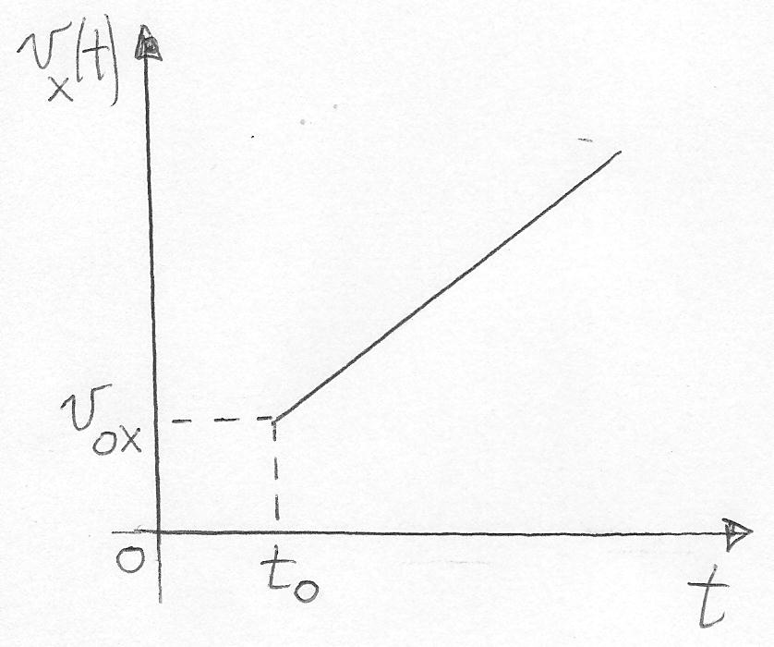

Hemos visto en la sección previa que la aceleración es la pendiente de la recta tangente a la curva de la velocidad en función del tiempo. En el gráfico anterior la curva es una recta, y entonces la recta tangente es la propia recta. Por lo tanto, en este tipo de movimiento, la componente *ax* de la aceleración, que resulta ser *constante*, es la pendiente de la recta, en el gráfico de la velocidad en función del tiempo. En el caso anterior, *ax* es positiva. Pero también podría ser negativa, como en el siguiente ejemplo:

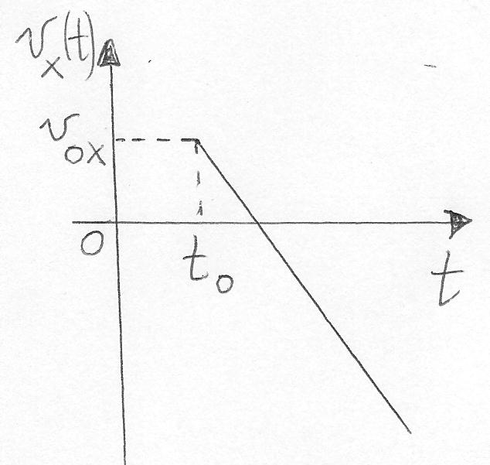

El movimiento correspondiente a los gráficos previos, en los que la aceleración es constante, es decir, donde la velocidad varía de manera *uniforme*, recibe el nombre de *Movimiento Rectilíneo Uniformemente Variado* (**MRUV**), o bien *uniformemente acelerado* (MRUA).

Entonces, recuerde:

***En un MRUV, la aceleración es constante, y se la calcula***

***como la pendiente de la recta, en el gráfico de velocidad en***

***función del tiempo.***

**Es importante que usted entienda el significado del signo de *ax*, y de las unidades en las cuales ésta se expresa**. Por ejemplo, si en un MRUV, tuviésemos *ax=* *8 m∕s2*, esto indicaría que, en cada segundo de tiempo transcurrido, *vx* variaría en *8 m/s* hacia los *x* positivos.De este modo, si en *t=2 s* fuese *vx=−5 m∕s*, en *t=3 s* resultaría *vx=3 m∕s*.

En cambio, si tuviésemos *ax=−8 m∕s2*, entonces la velocidad del móvil variaría hacia los *x* negativos. Por lo tanto, si en *t=2 s* fuese *vx=−5 m∕s*, en *t=3 s* debería verificarse *vx=−13 m∕s*.

Según se observa en los ejemplos anteriores, la aceleración, al producir un cambio en la velocidad, puede hacer que la rapidez *aumente* o *disminuya*. Estas posibilidades corresponden a que el movimiento sea *acelerado* o *desacelerado*, respectivamente.

Un error que suelen cometer los alumnos, es el de suponer que los movimientos acelerado y desacelerado quedan determinados por el hecho de que *ax* sea positiva o negativa, respectivamente. Esto es **incorrecto**. El dato verdaderamente relevante, no es el signo de *ax* en sí, sino su relación con el signo de *vx*. Es decir, que si *ax* y *vx* tuviesen *el mismo* signo (¡sea éste positivo o negativo!), es decir, si la aceleración y la velocidad apuntasen en el mismo sentido, entonces la primera haría que el *módulo* de la segunda se incrementase, y el movimiento sería *acelerado*. En cambio, si los signos de *ax* y *vx* fuesen *opuestos*, entonces el *módulo* de la velocidad disminuiría, y el movimiento sería *desacelerado*. O sea:

* *Un MRUV es* ***acelerado****, cuando la rapidez* ***aumenta****, es decir,*

*cuando los sentidos de la velocidad y de la aceleración son* ***iguales****.*

* *Un MRUV es* ***desacelerado****, cuando la rapidez* ***disminuye****, es decir, cuando los sentidos de la velocidad y de la aceleración son* ***opuestos****.*

Por lo tanto, en el caso de un movimiento *acelerado*, la velocidad y la aceleración tienen *el mismo sentido*, como sucede en las dos situaciones que se ilustran a continuación:

**ACELERADO**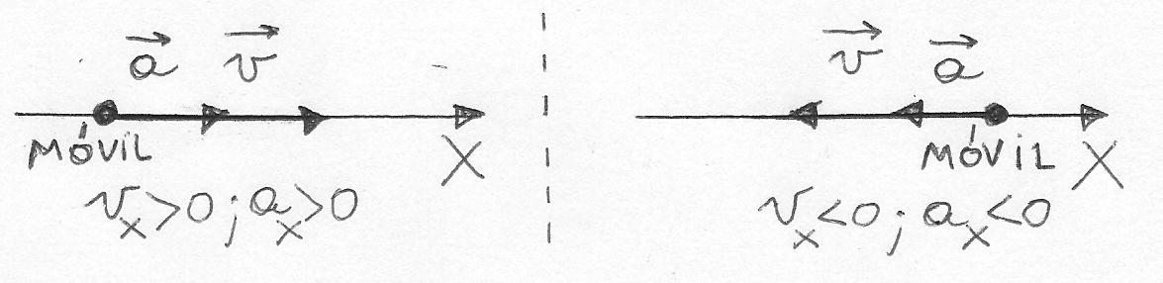

En cambio, en un movimiento *desacelerado*, los sentidos de ambos vectores son *opuestos*, como se observa en estos dos casos:

**DESACELERADO**

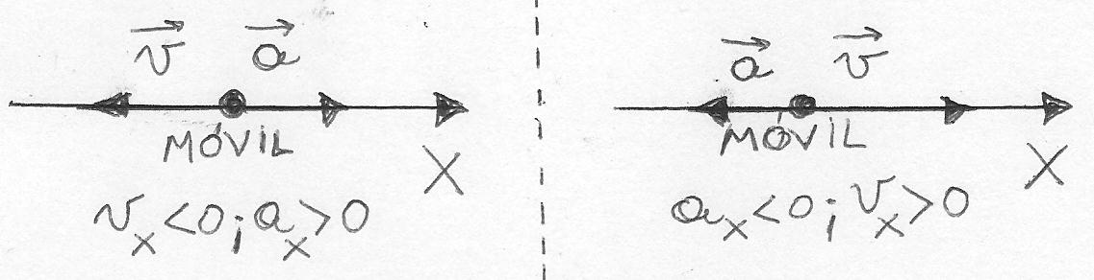

Como nos sucediera con el MRU, la información sobre la evolución temporal de un móvil que describe un MRUV quedará plasmada en las *ecuaciones horarias*. La de la aceleración es sencilla:

*ax = cte.* ***(en un MRUV).***

Para obtener la de la velocidad, consideramos el siguiente gráfico, en el cual hemos marcado el punto inicial del movimiento (*t = t0*, que es el instante inicial,y *vx(t0) = v0x,* correspondiente a la *velocidad inicial*), y un punto arbitrario (*t*, *vx(t)*):

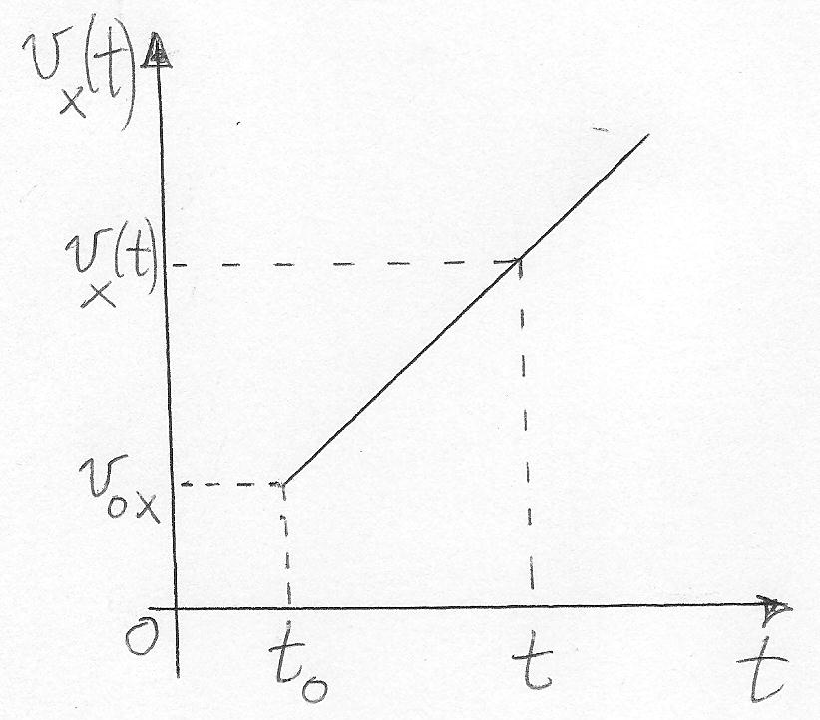

La pendiente de la recta es:

*ax = (vx(t) – v0x) ∕ (t – t0)* ,

y despejando:

*vx(t) = v0x + ax(t – t0)* ***(en un MRUV) ,***

que es la ecuación horaria para la velocidad, la cual tiene un valor *v0x* en el instante inicial *t0*, y evoluciona en el tiempo de manera *uniforme*.[1]

Finalmente, se requiere considerar la evolución en el tiempo de la posición del móvil. En la sección anterior, hemos mencionado, para el caso de un movimiento rectilíneo, el siguiente resultado:

*Área bajo la curva en el gráfico de velocidad = Desplazamiento*.

Podemos aplicar esta definición al siguiente gráfico característico de un MRUV, en el cual hemos rayado el área bajo la curva entre el instante inicial *t0*, y uno arbitrario posterior *t*:

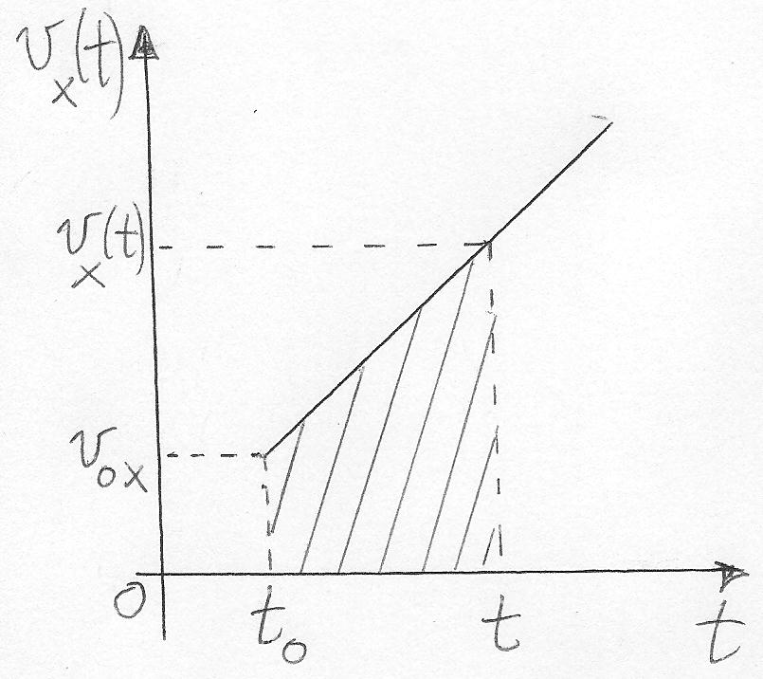

Notamos que el área rayada se compone de un rectángulo de lados *t−t0* y *v0x*, y un triángulo rectángulo de catetos *vx(t) − v0x*y *t−t0*. El área del rectángulo es:

*Área Rectángulo = v0x* (*t−t0*) *.*

A su vez, el área del triángulo es

*Área Triángulo = ½ (vx(t) – v0x)(t – t0)* .

Pero, usando la ecuación horaria para la velocidad encontrada anteriormente, podemos escribir *vx(t) – v0x = ax(t – t0)*, por lo que:

*Área Triángulo = ½ ax(t – t0)2* .

Luego, sumando las áreas del rectángulo y del triángulo, obtenemos:

*Área bajo la curva en el gráfico de velocidad = v0x*(*t−t0*) + *½ ax(t – t0)2* .

Finalmente, por lo discutido con anterioridad, esto debe ser igual al desplazamiento *x(t) – x0*. Por lo tanto:

*x(t) = x0 + v0x(t – t0) + ½ ax(t – t0)2* ***(en un MRUV) ,***

que es la ecuación horaria para la posición en un MRUV.[2] De este modo, hemos determinado el conjunto de las ecuaciones horarias con las cuales resolveremos problemas en los que los móviles describan MRUVs. Le dejamos como tarea (fácil) el verificar que, poniendo en ellas *ax=0*, se vuelven a obtener las ecuaciones horarias de un MRU, tal como esperado.

Ahora bien, ya hemos visto que, en un MRUV, el gráfico de velocidad en función del tiempo es una recta de pendiente no nula. Cabe preguntarse, ¿qué tipo de gráfico será, en esta oportunidad, el de posición en función del tiempo? Bien, la ecuación horaria para la posición, consignada anteriormente, corresponde, desde un punto de vista matemático, a una *parábola*, la cual se halla descrita, en general, por una ecuación del tipo *z(y) = αy2+ βy + γ*, siendo *α*, *β* y *γ* coeficientes. A diferencia de lo que sucede, por ejemplo, con una circunferencia o una elipse, la parábola es una curva *abierta*. No es nuestra intención discutir en estos apuntes la definición o las propiedades de una parábola: seguramente, usted estudiará estos asuntos en su curso de Matemáticas. Nos interesa aquí que usted sepa realizar gráficos cualitativos, que sean consistentes con las características del movimiento. Es decir, nos preocupan los aspectos *físicos* del problema.

Por ejemplo, para un móvil que realiza un MRUV con *ax* *negativa*, un gráfico posible sería el siguiente:

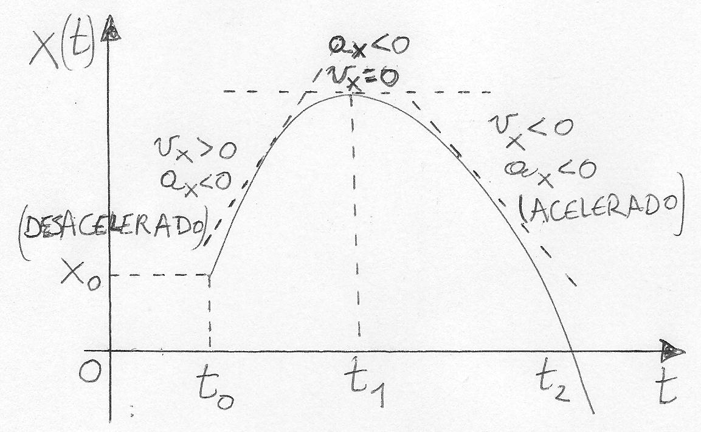

En este caso, la velocidad del móvil *se anula* en *t1*. Además, *vx* es *positiva* entre *t0* y *t1*, donde, por otro lado, el movimiento es *desacelerado*; y es *negativa* para tiempos posteriores a *t1*, donde el movimiento es *acelerado*. Finalmente, se observa que el móvil *pasa por el origen* en *t2*. **¡Es muy importante que usted entienda cómo se deducen estas afirmaciones!**

Veamos. Sabemos que en *t1* la velocidad se anula, porque en ese instante la recta tangente a la curva tiene pendiente nula. Entre *t0* y *t1*, el móvil se dirige hacia los *x* *positivos*. Vemos que las pendientes de las rectas tangentes son *positivas*, de modo que *vx* también lo es. Pero, dado que la inclinación de las rectas tangentes decrece progresivamente, concluimos que, en ese intervalo de tiempo, la rapidez disminuye, y el movimiento es *desacelerado*. De esta última afirmación, y del hecho de que *vx* es positiva, concluimos que, entre *t0* y *t1*, *ax* es *negativa*. Pero, en un MRUV, la aceleración es constante. Por lo tanto, *ax* debe ser *negativa*, también, tanto en *t1* (lo cual nos muestra que *sí* es posible que, en un dado instante, un móvil tenga velocidad nula y aceleración distinta de cero), como en tiempos posteriores a *t1*.

Asimismo, luego de *t1*, el móvil se dirige hacia las *x* negativas. Observamos que las pendientes de las rectas tangentes son *negativas*, y entonces *vx* también lo es. Dado que *vx* y *ax* tienen el mismo signo, la rapidez aumenta y el movimiento resulta ser *acelerado*, lo cual queda confirmado por la observación de que, luego de *t1*, la inclinación de las rectas tangentes crece progresivamente. Además, sabemos que el móvil pasa por el origen de coordenadas en *t2*, porque en ese instante la curva interseca al eje de los tiempos.

En definitiva, el móvil parte en *t0* desde *x0>0*, y se dirige inicialmente hacia las *x* positivas, pero con rapidez cada vez menor. Se detiene en *t1*, y luego se dirige hacia las *x* negativas (pasando en *t2* por el origen), con rapidez cada vez mayor.

Le proponemos realizar un análisis similar para el siguiente gráfico, que corresponde a un móvil que describe un MRUV con *ax* positiva:

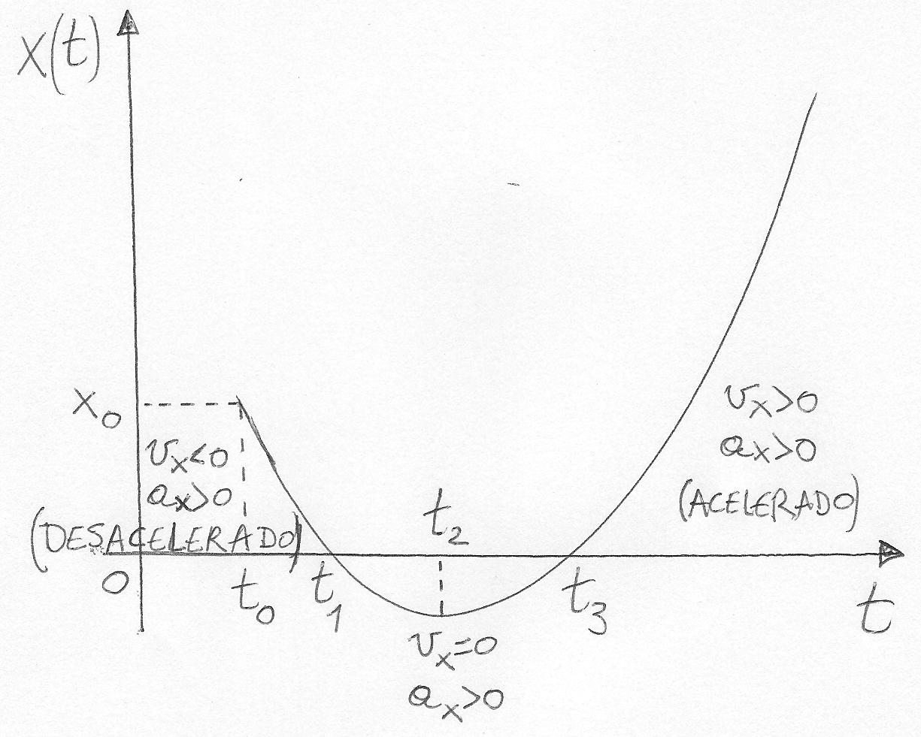

De todos modos, usted encontrará abundante ejercitación a este respecto, al final del presente texto. Mientras tanto, para ir calentando motores, consideramos el siguiente ejemplo ilustrativo:

**\*\*\*\*\*\*\*\*\*\*\*\*\*\*\*\*\*\*\*\*\*\*\*\*\*\*\*\*\*\*\*\*\*\*\*\*\*\*\*\*\*\*\*\*\*\*\*\*\*\*\*\*\***

**Ejemplo 1.3:** Un automóvil viaja por la ruta, con una rapidez de *70 km∕h*. En un dado instante, el conductor acciona los frenos, imprimiéndole al vehículo una desaceleración que se asume uniforme, y que lo detiene tras recorrer un camino de longitud *25 m.*

**a)** Defina un sistema de coordenadas, y escriba las ecuaciones horarias para la posición y la velocidad del automóvil.

**b)** ¿Cuánto tiempo transcurre desde que se accionan los frenos, hasta que el vehículo se detiene? ¿Cuáles son la posición y la velocidad del coche, pasados *1,2* segundos desde la aplicación de los frenos?

**c)** En un gráfico cualitativo, represente la velocidad del vehículo, en función del tiempo.

**d)** En un gráfico cualitativo, represente la posición del vehículo, en función del tiempo.

**Solución:**

**a)**Primero que nada, notemos que, de acuerdo con la experiencia diaria que todos compartimos, no puede decirse de ningún modo que la *distancia de frenado* de un automóvil (es decir, la longitud del camino que recorre desde que se accionan los frenos hasta que se detiene) sea *mucho mayor* que el tamaño del propio vehículo, de tal modo de hacerlo parecer casi un punto. Esto nos obliga a preguntarnos si la aproximación de cuerpo puntual podrá ser utilizada, en este caso.

Sin embargo, una observación importante es que, exceptuando partes de las ruedas o las piezas móviles del motor, casi todos los puntos del coche se mueven con la misma velocidad, que es la del propio automóvil.

Esto nos sugiere que, en vez de concentrarnos en el automóvil como un todo, pensemos, por ejemplo, en la manija de una puerta, o en un farol trasero, o en alguna otra pieza aún más pequeña. Nos hallaremos entonces frente a un objeto cuya velocidad será la del propio vehículo, y cuyas dimensiones físicas, en relación al camino recorrido, serán lo suficientemente pequeñas como para que pueda ser pensado como un punto.

Por lo tanto, podremos trabajar bajo la aproximación de cuerpo puntual, si, a los efectos formales, consideramos que estamos estudiando el movimiento de algún punto o pieza pequeña de, por ejemplo, la carrocería del vehículo. Especificar cuál sería concretamente esa pieza no es relevante para este problema, aunque aparecerán casos (como en el **Ejemplo 1.5**) donde sí lo sea.

Habiendo hecho esta aclaración, podemos proceder, ahora sí, con la resolución del problema. Como ya hemos enfatizado, lo primero que debemos hacer siempre en este tipo de ejercicios es definir un sistema de coordenadas, y escribir luego las ecuaciones horarias, en las cuales estará contenida toda la información necesaria. Para el sistema de coordenadas, ubicamos un eje a lo largo de la dirección en que se desplaza el vehículo, y elegimos el sentido del eje de tal modo que *vx* resulte positiva. Además, situamos el origen espacial en el punto donde se encuentra el coche (o más bien la pieza del coche a la que se le está aplicando la aproximación de cuerpo puntual) en el instante en que se accionan los frenos. Gráficamente:

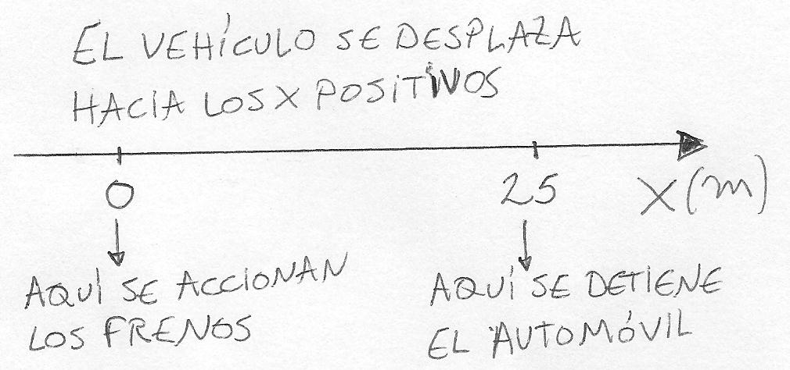

Finalmente, definimos como *t=0* al instante en que se accionan los frenos.

Veamos entonces cómo quedan las ecuaciones horarias. Puesto que el enunciado afirma que el móvil desacelera *uniformemente*, sabemos que describe un MRUV. En el caso de la velocidad, la expresión genérica para su componente es *vx(t) = v0x + ax(t – t0)*. Dada nuestra elección del sentido del eje de coordenadas, la velocidad inicial *v0x* es positiva. Para unificar las unidades, conviene expresarla en *m/s*:

*v0x = 70 km∕h = 70 . 1000 m / 3600 s = 19,44 m∕s* .

Además, puesto que elegimos como *t=0* al instante en que se accionan los frenos, resulta *t0=0*.

Finalmente, la aceleración es desconocida, y deberemos determinarla a partir de la información que nos proporciona el enunciado. La ecuación horaria para la velocidad resulta:

*vx(t) = 19,44 m∕s + a x t* . (1)

Consideremos ahora el caso de la posición. La expresión genérica para la ecuación horaria es *x(t) = x0 + v0x(t−t0) + ½ ax(t−t0)2.* Dado que ubicamos el origen en el punto donde se accionan los frenos, resulta *x0=0*. Entonces:

*x(t) = 19,44 m∕s t + ½ ax t2* . (2)

Toda la información necesaria para resolver el problema se encuentra en las ecuaciones horarias. Sin embargo, para escribirlas en su forma final, nos falta aún determinar la aceleración del vehículo. Para ello, hacemos uso del dato proporcionado por el enunciado, que nos dice que aquel se detiene tras recorrer un camino de longitud *25 m*. Llamamos *tf* al instante en el que el coche se detiene. Es decir, *vx(tf)=0*. Reemplazando en (1):

*0 =* *vx(tf) = 19,44 m∕s + ax tf* ,

de donde:

*tf = −*  ,

e introduciendo este resultado en (2), encontramos:

*x(tf) = − (19,44 m∕s)2 ∕ ax + ½ ax (19,44 m∕s)2 ∕ ax2 = −½ (19,44 m∕s)2 ∕ ax .*

Pero sabemos por el enunciado que *x(tf)=25 m*, y entonces:

*25 m = −½ (19,44 m∕s)2 ∕ ax → ax = − 7,56 m∕s2 .*

Reemplazando en (1) y en (2), obtenemos las ecuaciones horarias buscadas:

***vx(t) = 19,44 m∕s − 7,56 m∕s2 t*** ;

***x(t) = 19,44 m∕s t − ½ 7,56 m∕s2 t2*** *.*

No debe sorprendernos que *ax* nos haya dado negativa. Sabemos que *vx* es positiva, y puesto que el movimiento es desacelerado, *ax* debe tener el signo contrario, es decir, es negativa. Gráficamente, para un instante cualquiera del movimiento desacelerado, tenemos la siguiente situación:

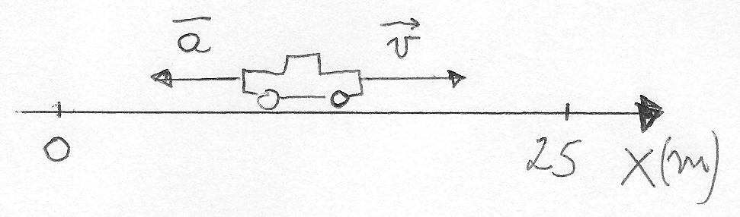

**b)** Habíamos encontrado:

*tf = −*  ,

y reemplazando *ax = − 7,56 m∕s2*, nos da:

***tf = 2,57 s***.

Es decir que, desde que se accionan los frenos hasta que el automóvil se detiene, transcurren *2,57* segundos.

Para determinar la posición y la velocidad del móvil en *t=1,2 s*, basta reemplazar en las ecuaciones horarias correspondientes encontradas en el ítem anterior:

*vx (1,2 s) = 19,44 m∕s − 7,56 m∕s2 . 1,2 s =* ***10,37 m∕s = 37,32 km∕h****,*

*x(1,2 s) = 19,44 m∕s . 1,2 s − ½ 7,56 m∕s2 (1,2 s)2 =* ***17,88 m*** *.*

**c)** Dado que aquí tratamos con un MRUV, el gráfico de velocidad en función del tiempo será una recta. Y como *ax* es negativa, la recta será decreciente. El gráfico nos queda:

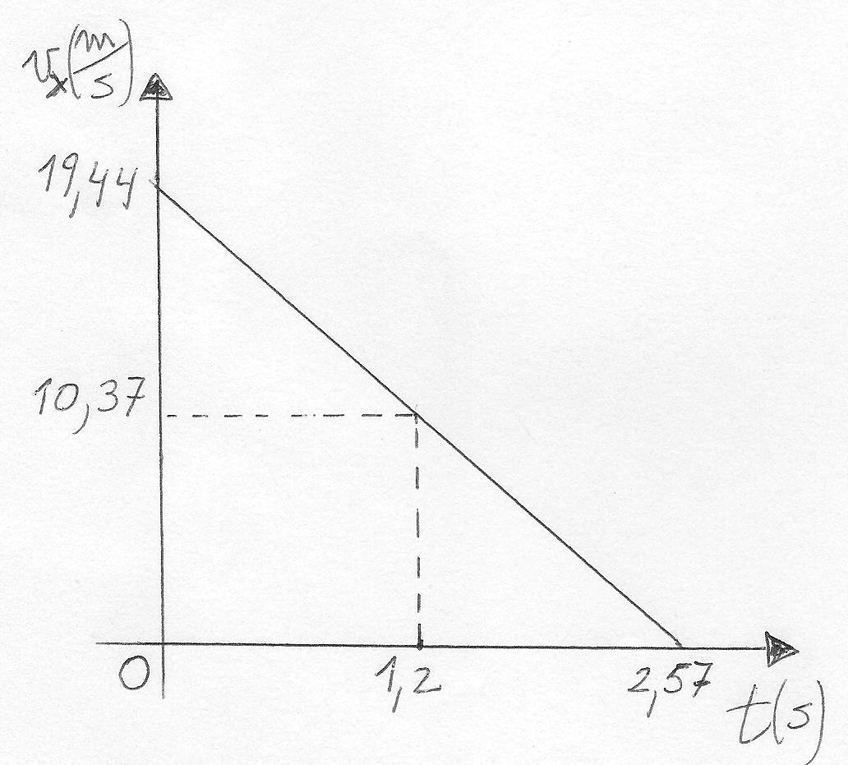

***d)*** El gráfico de posición en función del tiempo debe ser un segmento de parábola cuyas rectas tangentes tengan pendiente positiva en todo el rango, dado que *vx*, en este caso, es siempre positiva. La excepción es el instante *t=2,57 s*, en el cual el auto se detiene, y la recta tangente es horizontal. Además, dado que el movimiento es desacelerado, la inclinación de las rectas tangentes decrece progresivamente. Obtenemos el siguiente gráfico cualitativo:

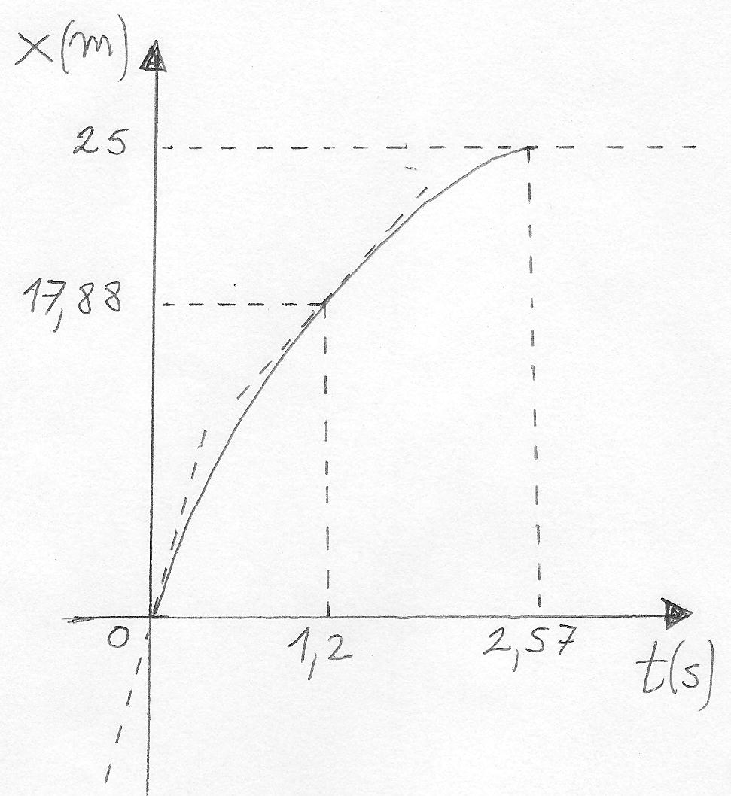

**\*\*\*\*\*\*\*\*\*\*\*\*\*\*\*\*\*\*\*\*\*\*\*\*\*\*\*\*\*\*\*\*\*\*\*\*\*\*\*\*\*\*\*\*\*\*\*\*\*\*\*\*\***

Veamos otro ejemplo:

**\*\*\*\*\*\*\*\*\*\*\*\*\*\*\*\*\*\*\*\*\*\*\*\*\*\*\*\*\*\*\*\*\*\*\*\*\*\*\*\*\*\*\*\*\*\*\*\*\*\*\*\*\***

**Ejemplo 1.4:** Considere el siguiente gráfico cualitativo, que representa la velocidad en función del tiempo para los móviles 1 y 2, los cuales se mueven por el eje *X*.

**a)** Escriba las ecuaciones horarias para la velocidad de cada uno de los móviles. ¿Existe un instante en el cual la velocidad del móvil 1 sea el triple que la del móvil 2? En caso afirmativo, determine el valor de ambas velocidades en ese instante. En caso negativo, justifique.

**b)** Sabiendo que en *t=0* el móvil 1 pasa por el origen de coordenadas, mientras que el móvil 2 pasa por *x=5 m*, escriba las ecuaciones horarias para la posición de cada uno de ellos. ¿Se produce el encuentro entre ambos? En caso afirmativo, determine el instante y la posición del encuentro. En caso negativo, justifique.

**c)** En un gráfico cualitativo, represente la posición de cada móvil en función del tiempo. Señale las zonas donde el movimiento es acelerado o bien desacelerado, indicando los signos de la velocidad y de la aceleración. Describa con palabras el movimiento de ambos móviles.

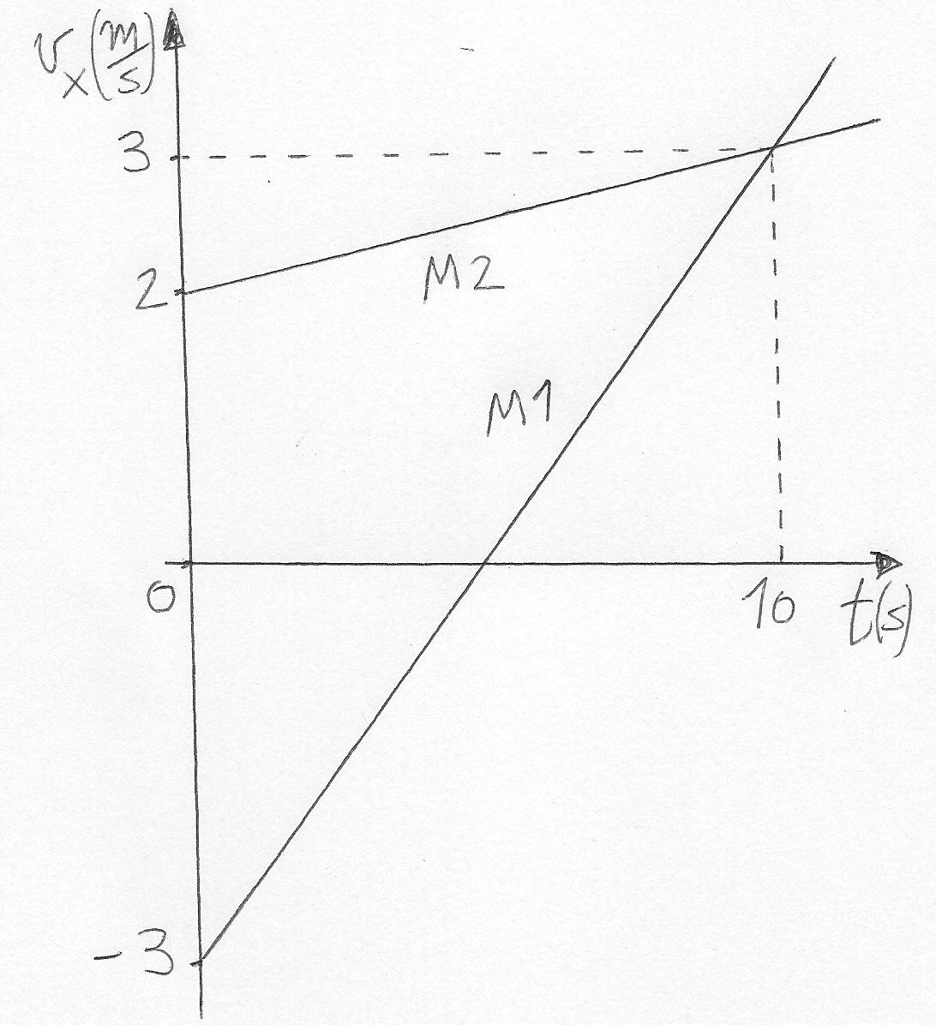

**Solución:**

**a)** Para empezar, sabemos que los móviles describen sendos MRUVs, dado que los gráficos de velocidad en función del tiempo son rectas con pendientes no nulas, En un MRUV, la ecuación horaria para la velocidad es de la forma *vx(t) = v0x + ax(t−t0).* Debemos determinar los parámetros que aparecen (*t0*, *v0x* y *ax*), para cada uno de los móviles. Se procede de manera semejante a como hemos hecho en ejercicios anteriores: los valores de *t0* y *v0x* corresponden a los valores iniciales del movimiento, y la aceleración *ax* es la pendiente de la recta, la cual es positiva en ambos casos, dado que las dos rectas son crecientes. Según se observa en el gráfico, para los dos móviles tenemos *t0=0*. Las velocidades iniciales son *−3 m∕s*, en el caso del móvil 1, y *2 m∕s*, para el móvil 2. Determinando las pendientes de las rectas (de manera análoga a lo hecho en ejercicios anteriores) obtenemos las aceleraciones *0,6 m∕s2* y *0,1 m∕s2* para los móviles 1 y 2, respectivamente. Por lo tanto, las ecuaciones horarias para las velocidades son:

***v1x(t) = −3 m∕s + 0,6 m∕s2 t*** *;* ***v2x(t) = 2 m∕s + 0,1 m∕s2 t***.

Nos piden establecer si existe un instante en el cual la velocidad del móvil 1 triplique a la del móvil 2. Llamando *t1* a tal instante, planteamos la ecuación correspondiente:

*v1x(t1) = 3 v2x(t1) ,*

es decir:

*−3 m∕s + 0,6 m∕s2 t1 = 3 (2 m∕s + 0,1 m∕s2 t1) = 6 m∕s + 0,3 m∕s2 t1 .*

Despejando, obtenemos el instante buscado:

***t1 = 30 s*** .

Reemplazando en las ecuaciones horarias, encontramos las velocidades de los móviles en ese instante:

*v1x(30 s) = −3 m∕s + 0,6 m∕s2 30 s* = ***15 m∕s***,

y

*v2x(30 s) = 2 m∕s + 0,1 m∕s2 30 s =* ***5 m∕s***.

Se verifica que realmente se cumple *v1x(30 s) = 3 v2x(30 s)*.

**b)** En un MRUV, la ecuación horaria para la posición es de la forma *x(t) = x0 + v0x(t−t0) + ½ ax(t−t0)2*. Por lo tanto, los parámetros que debemos determinar para ambos móviles son *t0*, *v0x*, *ax* y *x0*. De estos, ya conocemos todos excepto las posiciones iniciales. Pero el enunciado nos informa que *en t=0 el móvil 1 pasa por el origen de coordenadas, mientras que el móvil 2 pasa por x=5 m*. Por lo tanto, para los móviles 1 y 2 tenemos *x0=0* y *x0=5 m*, respectivamente. Entonces, las ecuaciones horarias para las posiciones de los móviles son:

***x1(t) = −3 m∕s t + 0,3 m∕s2 t2 ; x2(t) = 5 m + 2 m∕s t + 0,05 m∕s2 t2****.*

Para determinar si se produce el encuentro entre los móviles, debemos establecer si la ecuación:

***x1(tE) = x2(tE)***,

tiene solución (siendo *tE* el instante del encuentro). Los móviles podrían no encontrarse, o bien hacerlo una o, a lo sumo, dos veces, según el número de soluciones con *sentido físico* que tenga la ecuación (en la ejercitación al final del texto, usted hallará diversas posibilidades).

Reemplazando las ecuaciones horarias para la posición en la ecuación anterior, obtenemos:

*−3 m∕s tE + 0,3 m∕s2 = 5 m + 2 m∕s tE + 0,05 m∕s2*  .

Reordenando los términos, vemos que debemos buscar las soluciones de la siguiente ecuación *cuadrática* (dejamos las unidades de lado por un instante para aliviar la notación):

*0,25 − 5 tE – 5 = 0* .

Esta ecuación tiene soluciones *t−= −0,95 s* y *t+ = 20,95 s*. De ambas soluciones, sólo *t+* es física. Un error que frecuentemente cometen los alumnos es el de afirmar que una solución como *t−* no es física porque “el tiempo no puede ser negativo”. Esto es incorrecto: como ya explicamos en la exposición teórica, el tiempo (o más bien, la coordenada que lo representa) *sí* puede ser negativo, dado que ya ocurrían fenómenos físicos antes del instante que arbitrariamente elegimos como *t=0*. El motivo por el cual la solución *t−* no es física es que es anterior al instante inicial *t0* (que en este caso es cero) a partir del cual *conocemos* como es el movimiento del cuerpo. Lo enfatizamos una vez más: **para determinar si una solución para los tiempos es física, usted debe asegurarse de que sea *posterior* al instante inicial t0. NO interesa que sea positiva o negativa.** En la ejercitación al final del texto, usted encontrará problemas para los cuales existen soluciones positivas que no son físicas, por ser anteriores al instante inicial *t0*, o bien *por otros motivos* relacionados con las particularidades del problema en sí.[3]

En definitiva, la única solución física, y que corresponde al único encuentro existente entre los móviles, es:

**tE = 20,95 s** .

La posición del encuentro se obtiene reemplazando esta solución en cualquiera de las dos ecuaciones horarias para la posición. Por ejemplo:

*xE = x1(20,95 s) = −3 m∕s . 20,95 s + 0,3 m∕s2 . (20,95 s)2 =* ***68,82 m*** *.*

**c)** A continuación, presentamos el gráfico cualitativo para la posición de ambos móviles en función del tiempo:

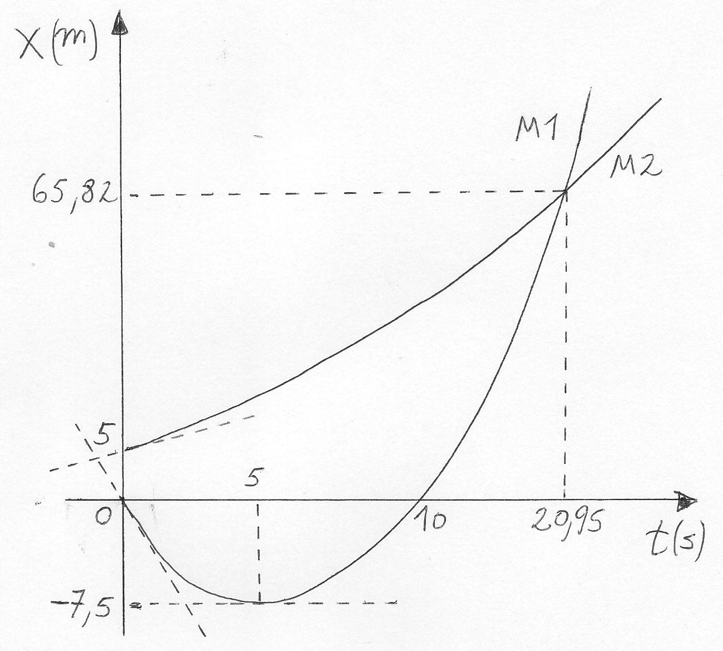

Este gráfico incluye alguna información adicional importante: se observa que el móvil 1, que parte del origen, vuelve a pasar por él en *t=10* s, lo cual puede determinarse encontrando las soluciones de la ecuación (llamando *t2* al instante buscado):

*0 = x1(t2) = −3 m∕s t2 + 0,3 m∕s2 = t2 (−3 m∕s+ 0,3 m∕s2 t2)* .

Las dos soluciones son: la trivial *t2=0* (que corresponde al instante en el que el móvil parte del origen), y la que también hemos incluido en el gráfico, *t2=10 s*.

Además, aparece la información de que la velocidad del móvil 1 se anula (dado que la recta tangente se torna horizontal, o sea, de pendiente nula) en *t=5 s.* Esto se determina considerando la ecuación (siendo *t3* el instante buscado):

*0 = v1x(t3) = −3 m∕s + 0,6 m∕s2 t3* ,

que tiene solución *t3=5 s*.

Debemos también consignar que, según se observa en el gráfico de velocidad en función del tiempo, las velocidades de ambos móviles se igualan en *t=10 s* (que *por coincidencia* es el mismo instante en el que el móvil 1 vuelve a pasar por el origen), por lo que, en ese instante, las rectas tangentes a las dos curvas del gráfico de posición en función del tiempo deben ser paralelas, algo que no se aprecia claramente en el gráfico anterior dado su carácter cualitativo, pero que sí resultaría manifiesto en un gráfico hecho a escala. Le dejamos como tarea el realizar este último, quizás con un programa de computación adecuado, donde lo antedicho se observe nítidamente.

Los signos de la velocidad y de la aceleración para cada móvil pueden inferirse tanto del gráfico de velocidad como del de posición. Comencemos con el móvil 2, que tiene el movimiento más sencillo. En el gráfico de velocidad en función del tiempo que se halla en el enunciado del ejercicio, vemos que la recta es creciente, por lo que su pendiente, que es la aceleración, es positiva. Además, la velocidad es siempre positiva. Dado que la velocidad y la aceleración tienen siempre el mismo signo, el movimiento es siempre acelerado. Por lo tanto:

***Para el móvil 2, el movimiento es acelerado en todo el recorrido, con v2x>0 y a2x>0 en todo instante t>0.***

Esta misma información puede extraerse del gráfico de posición en función del tiempo. En el siguiente gráfico, representamos la posición sólo para el móvil 2:

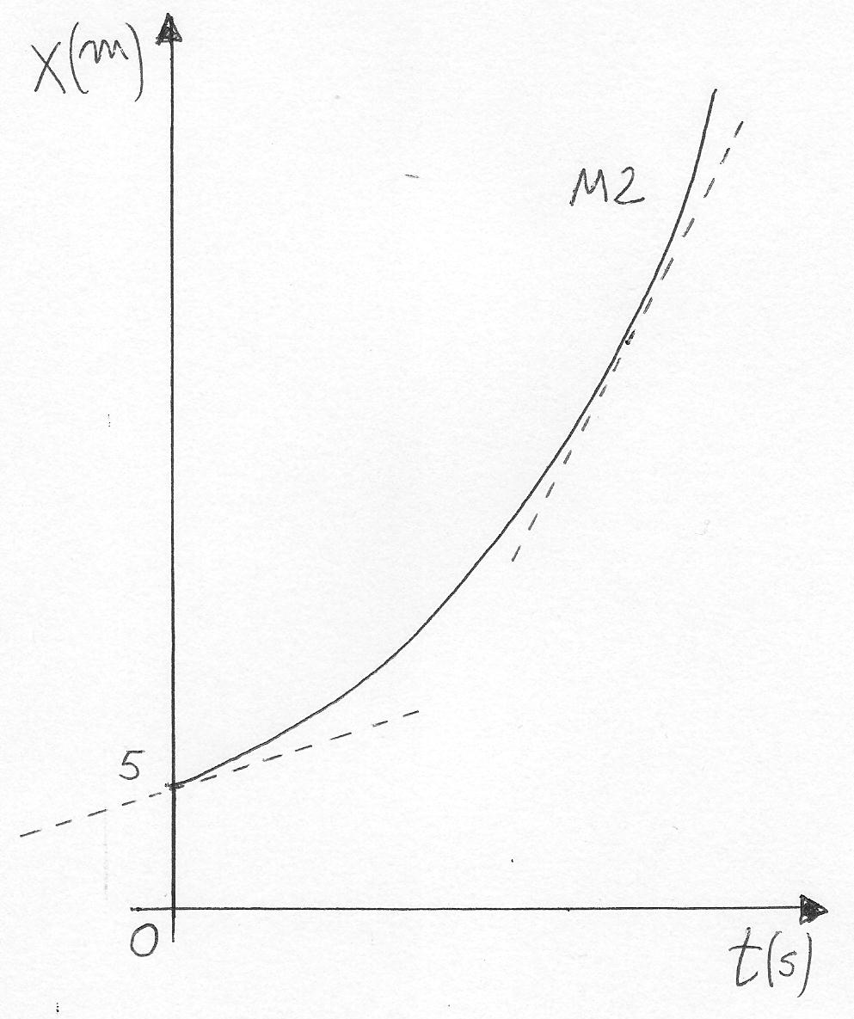

Se observa que, en todo instante, la pendiente de la recta tangente a la curva, que es la velocidad, es positiva, por lo que la velocidad es positiva en todo el recorrido. Además, vemos que, a medida que el tiempo pasa, la inclinación de la recta tangente aumenta progresivamente, por lo que la rapidez se incrementa y el movimiento es siempre acelerado. Dado que la velocidad es positiva, y que el movimiento es acelerado, entonces la aceleración (**¡que vale siempre lo mismo!**) debe ser positiva. De este modo, obtuvimos una vez más la información que ya habíamos extraído del gráfico para la velocidad.

Consideremos ahora al móvil 1. En el gráfico de velocidad en función del tiempo, vemos que la pendiente de la recta, que es la aceleración, es positiva. Además, la velocidad es negativa para *0<t<5 s*, nula en *t=5 s,* y positiva en *t>5 s*. Dado que la aceleración es siempre positiva, concluimos que:

***El movimiento del móvil 1 es desacelerado en 0<t<5 s (donde v1x<0 y a1x>0) y es acelerado en t>5 s (donde v1x>0 y a1x>0). La velocidad se anula en t=5 s.***

Veamos cómo obtener la misma información a partir del gráfico de posición en función del tiempo para el móvil 1, que es el siguiente:

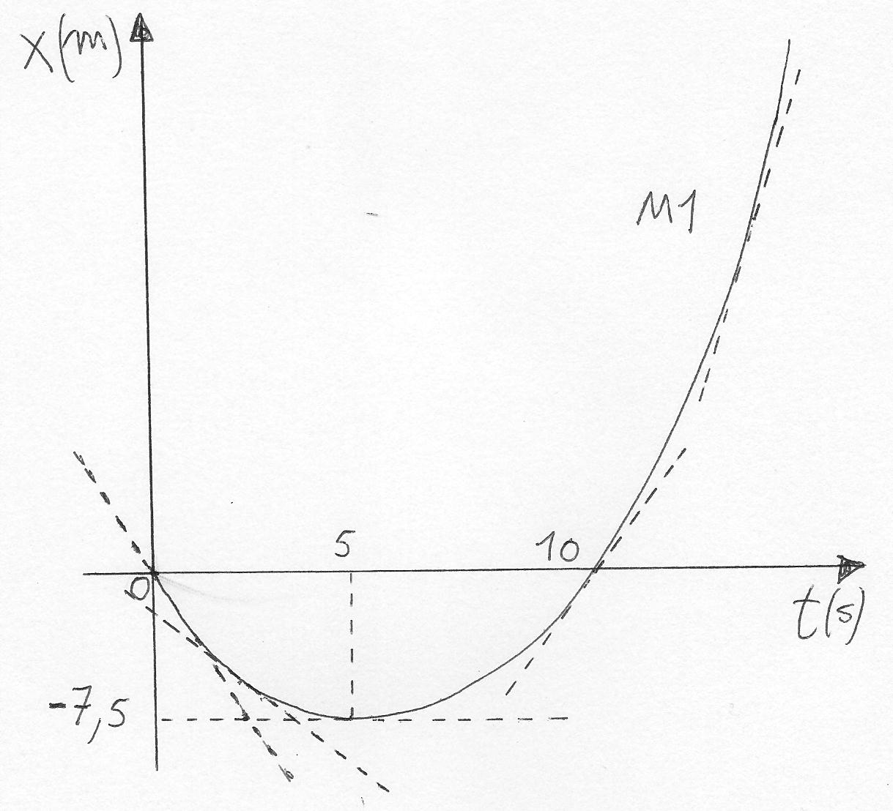

Consideremos primero el intervalo *0<t<5 s*. Se observa que, en ese lapso de tiempo, la velocidad es negativa, dado que las rectas tangentes a la curva tienen pendiente negativa. Además, vemos que la inclinación de tales rectas se reduce progresivamente, por lo que la rapidez disminuye y el movimiento es desacelerado. Dado que la velocidad es negativa, y que el movimiento es desacelerado, la aceleración debe ser positiva.

Veamos ahora el caso *t>5 s*. Como la aceleración es constante, y en el intervalo anterior era positiva, aquí también tiene que serlo. Además, la velocidad es positiva, puesto que, según se observa, las rectas tangentes tienen pendientes de ese signo. Por lo tanto, el movimiento es acelerado, algo que queda confirmado por el hecho de que la inclinación de las rectas tangentes se incrementa progresivamente, y la rapidez aumenta. De este modo, volvimos a obtener la misma información que ya habíamos extraído del gráfico de velocidad en función del tiempo.

En definitiva, tenemos al móvil 2, que parte de *x=5 m* y con movimiento acelerado, hacia los *x* positivos; y al móvil 1, que parte simultáneamente del origen de coordenadas y hacia los *x* negativos, pero con aceleración positiva, por lo que termina deteniéndose a los *5 s*, para dirigirse luego hacia los *x* positivos, con una aceleración mayor que la del móvil 2, debido a lo cual acaba alcanzándolo a los *20,95 s* de la partida. Note que, haciendo este análisis cualitativo, usted podría haber anticipado que sólo existiría una solución física en el problema del encuentro. Es importante que usted piense en la situación física antes de realizar las cuentas, y verifique que los resultados obtenidos son consistentes con lo que había anticipado. Incluso, un análisis cualitativo puede, a veces, evitarle la necesidad de realizar cuentas, o quizás simplificarlas. Un buen ejemplo de ello es el **Ej. 1.23 c)**, que usted encontrará al final de este texto.

**\*\*\*\*\*\*\*\*\*\*\*\*\*\*\*\*\*\*\*\*\*\*\*\*\*\*\*\*\*\*\*\*\*\*\*\*\*\*\*\*\*\*\*\*\*\*\*\*\*\*\*\***

¡Otro!

**\*\*\*\*\*\*\*\*\*\*\*\*\*\*\*\*\*\*\*\*\*\*\*\*\*\*\*\*\*\*\*\*\*\*\*\*\*\*\*\*\*\*\*\*\*\*\*\*\*\*\*\***

**Ejemplo 1.5:** El auto rojo se mueve con una rapidez de *90 km∕h*. El coche azul, a su vez, avanza con una rapidez de *70 km∕h*. Ambos vehículos circulan por la misma calle, pero en sentidos opuestos, y con rumbo de colisión. Los conductores aplican *simultáneamente* los frenos cuando los automóviles rojo y azul pasan, respectivamente, por los puntos *A* y *B*, que se hallan a una distancia *D* el uno del otro. Los coches adquieren, entonces, desaceleraciones constantes de módulos *6,4 m∕s2*, para el automóvil rojo, y *5,6 m∕s2*, para el azul.

**a) ¿**Puede aplicarse la aproximación de cuerpo puntual, en este caso? Justifique.

**b)** Sabiendo que el choque se produce transcurrido *1 s* desde la aplicación de los frenos, determine *D*. ¿Dónde se hallan los vehículos, y qué velocidades tienen, en ese instante?

**c)** ¿En qué instante la distancia entre ambos coches es de *20 m*? ¿Dónde se encuentra cada uno de ellos cuando esto sucede?

**d)** En un gráfico cualitativo, represente las velocidades de ambos vehículos, en función del tiempo.

**e)** En un gráfico cualitativo, represente las posiciones de ambos vehículos, en función del tiempo.

**Solución:**

**a)** Si bien aún no hemos resuelto el ejercicio, podemos esperar, dada la situación física que estamos considerando, que la distancia inicial *D* entre los vehículos no sea lo suficientemente grande como para poder afirmar que sea *mucho mayor* que el tamaño de los automóviles, al extremo de hacerlos parecer casi puntos. Sin embargo, sí podemos trabajar bajo la aproximación de cuerpo puntual si tenemos en cuenta que, para cada coche, todos los puntos de su carrocería viajan con la misma velocidad, que es la del propio vehículo, y consideramos entonces que nuestros móviles son, en lugar de los dos coches en sí, puntos o piezas pequeñas ubicadas en sus correspondientes paragolpes delanteros. Tales puntos o piezas tienen las mismas velocidades de los automóviles de los que forman parte, y son justamente los que entrarán inicialmente en contacto en caso de producirse la colisión. Por lo tanto, cuando hablemos de la posición de un vehículo, o de la distancia entre los coches, nos estaremos refiriendo, en realidad, a los puntos mencionados. Observe que estas consideraciones se hallan reflejadas en las figuras de los próximos ítems.

**b)** Como en ocasiones anteriores, lo primero que debemos hacer es definir un sistema de coordenadas espaciales y un origen temporal. Situamos el origen en *A*, con sentido positivo hacia *B*. Además, definimos *t=0* como el instante en el cual los conductores accionan los frenos. Gráficamente:

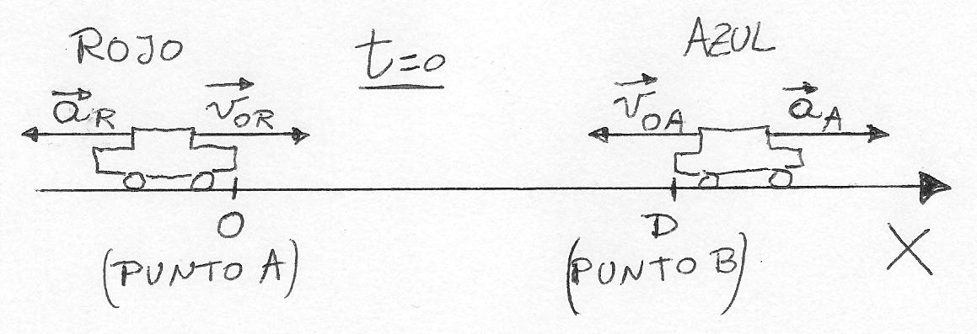

En el gráfico hemos incluido los vectores velocidad y aceleración para cada uno de los automóviles. Observe que, en ambos casos, la velocidad y la aceleración tienen sentidos opuestos, como corresponde a un movimiento desacelerado.

A continuación, es necesario escribir las ecuaciones horarias. La posición y la velocidad estarán dadas por expresiones de la forma *x(t) = x0 + v0x(t−t0) + ½ ax(t −t0)2* y *vx(t) = v0x + ax(t − t0)*, respectivamente. Debemos determinar cada uno de los parámetros que aparecen. En el caso del auto rojo, dado que en *t=0* se accionan los frenos a la vez que el móvil pasa por el origen, resultan *x0=0* y *t0=0*. Además, en nuestro sistema de coordenadas, su velocidad inicial es positiva, mientras que su aceleración es negativa. Es decir, *v0x=90 km∕h=25 m∕s*, y *ax=−6,4 m∕s2.* Se obtienen las siguientes ecuaciones horarias para el vehículo rojo:

*xR(t) = 25 m∕s t − 3,2 m∕s2 t2 ; vRx(t) = 25 m∕s – 6,4m∕s2 t .*

Consideremos ahora al vehículo azul. Como su conductor acciona los frenos simultáneamente con el del coche rojo, también en este caso resulta *t0=0*. Pero, como en ese instante el auto pasa por *B*, tenemos *x0=D*. La velocidad inicial apunta desde *B* hacia *A*, por lo que es negativa: *v0x=−70 km∕h=−19,44 m∕s*. Por otro lado, la aceleración es positiva: *ax=5,6 m∕s2.* Las ecuaciones horarias para el automóvil azul resultan:

*xA(t) = D – 19,44 m∕s t + 2,8 m∕s2 t2 ;*

*vAx(t) = −19,44 m∕s + 5,6 m∕s2 t .*

Para determinar *D*, hacemos uso de la información de que el choque se produce transcurrido *1 s* desde la aplicación de los frenos. Es decir:

*xR(1 s) = xA(1 s)* .

Utilizando las ecuaciones horarias:

*25 m∕s . 1 s − 3,2 m∕s2 . (1 s)2* = *D – 19,44 m∕s . 1 s + 2,8 m∕s 2 . (1 s)2* .

Despejamos el valor de *D*:

***D = 38,44 m***.

La posición (que es la del encuentro) y las velocidades de los móviles se obtienen reemplazando *t=1 s* en las ecuaciones horarias correspondientes. Resulta:

***xE = 21,8 m***; ***vRx(1 s)= 18,6 m∕s = 67 km∕h***; ***vAx(1 s)= −13,84 m∕s = −50 km∕h***.

**c)** Dado que *D>20 m*, habrá un instante *t1* anterior al choque (*0<t1<1 s*) en el cual la distancia entre los coches será de *20 m*. El siguiente gráfico cualitativo representa la situación:

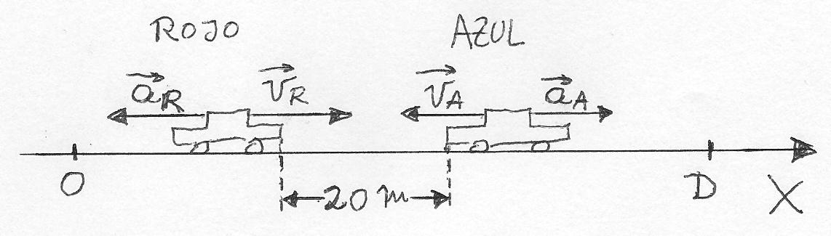

La ecuación que nos permite determinar el instante buscado es (teniendo en cuenta que *xA(t1)>xR(t1)*):

*20 m = xA(t1) – xR(t1)* .

Reemplazando las ecuaciones horarias, y utilizando el valor de *D* hallado en el ítem anterior:

*20 m = 38,44 m – 19,44 m∕s t1 + 2,8 m∕s2 − (25 m∕s t1 − 3,2 m∕s2 )* .

Efectuando un poco de álgebra, vemos que debemos resolver la siguiente ecuación cuadrática (dejamos las unidades momentáneamente de lado, para aliviar la notación):

*6 – 44,44 t1 + 18,44 = 0* .

Encontramos dos soluciones: *t−=0,44 s* y *t+=6,96 s*. La segunda es posterior al choque, y no es física: sólo tendría sentido si los automóviles pudiesen “atravesarse” mutuamente, en vez de chocar. O bien, si nos dijesen que ambos circulan por distintos carriles. En cualquier caso, requiere que los coches, luego de detenerse, inviertan los sentidos de sus movimientos. Por lo tanto, el instante pedido es:

***t1 = 0,44 s*** .

Reemplazando en las ecuaciones horarias para la posición, vemos que en ese instante los automóviles se hallan en:

***xR(0,44 s) = 10,35 m ; xA(0,44 s) = 30,35 m***.

**d)** A continuación, presentamos el gráfico de velocidad en función del tiempo, para ambos móviles. Se incluye la información obtenida en los ítems anteriores. **Cuidado: *¡****No tiene sentido prolongar las rectas para instantes anteriores a t0 o posteriores al choque!*

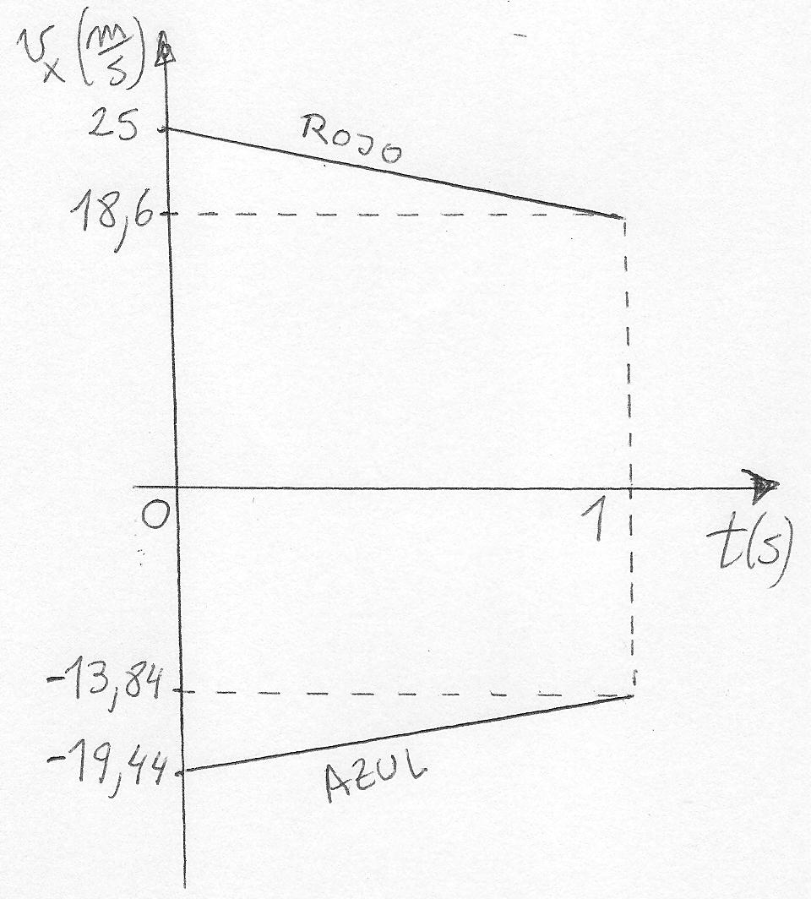

**e)** A continuación, presentamos el gráfico de posición en función del tiempo, para ambos móviles. Se incluye la información obtenida en los ítems anteriores.

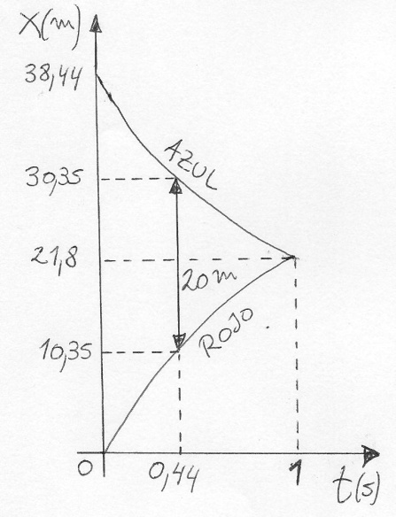

**\*\*\*\*\*\*\*\*\*\*\*\*\*\*\*\*\*\*\*\*\*\*\*\*\*\*\*\*\*\*\*\*\*\*\*\*\*\*\*\*\*\*\*\*\*\*\*\*\*\*\*\*\***

**EJERCICIOS DE MRUV.**

**Ejercicio 1.14:** Considere los siguientes gráficos cualitativos de posición en función del tiempo, correspondientes a sendos móviles que describen MRUVs. Para cada uno de ellos:

**a)** Determine los signos de la posición, la velocidad y la aceleración, en cada etapa del movimiento.

**b)** Indique dónde el movimiento es acelerado, y dónde es desacelerado.

**c)** Represente gráficamente la velocidad del móvil en función del tiempo.

**Rtas.: Gráfico 1. a)** *x(t)>0* para *t0<t<t2*, *x(t2)=0* y *x(t)<0* para *t>t2*.

*vx(t)>0* para *t0<t<t1*, *vx(t1)=0* y *vx(t)<0* para *t>t1*.

*ax<0* en todo el movimiento.

**b)** Acelerado para *t>t1* y desacelerado para *t0<t<t1*.

**Gráfico 2. a)** *x(t)>0* para *t0<t<t1* o *t>t3*, *x(t1)=x(t3)=0*, *x(t)<0* para *t1<t<t3*.

*vx(t)<0* para *t0<t<t2*, *vx(t2)=0* y *vx(t)>0* para *t>t2*.

*ax>0* en todo el movimiento.

**b)** Acelerado para *t>t2* y desacelerado para *t0<t<t2*.

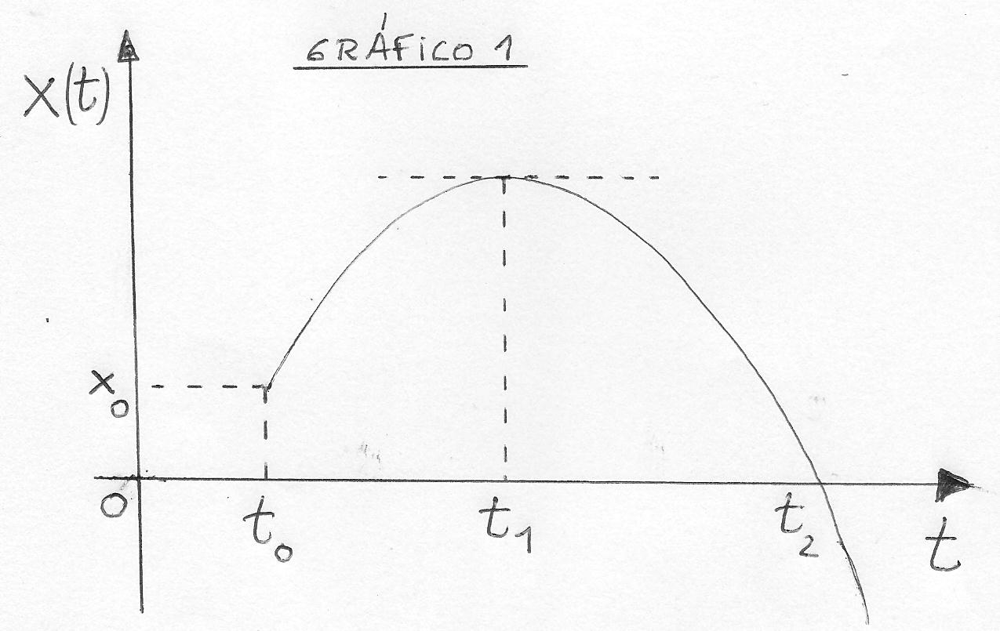

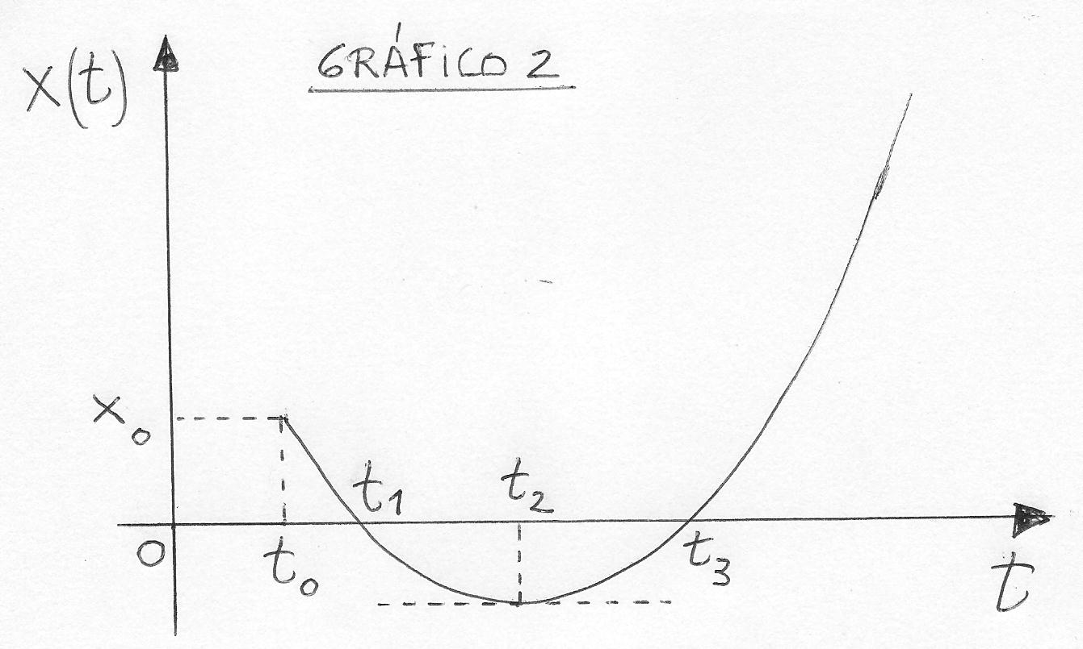

**Ejercicio 1.15: a)** A partir de los siguientes gráficos cualitativos de velocidad en función del tiempo, indique las zonas donde el movimiento es acelerado, o bien desacelerado. **Justifique las respuestas.**

**b)** En cada uno de los casos, realice un gráfico que represente cualitativamente la posición en función del tiempo (asuma que el móvil parte de una posición inicial *x0>0*), señalando las zonas de correspondencia entre ambos gráficos, y los signos de la velocidad y la aceleración en cada región.

**Rtas.: Gráfico 1. a)** Acelerado en todo el recorrido.

**Gráfico 2. a)** Desacelerado para *t0<t<t1*, acelerado para *t>t1*.

**Gráfico 3. a)** Desacelerado para *t0<t<t1*, acelerado para *t>t1*.

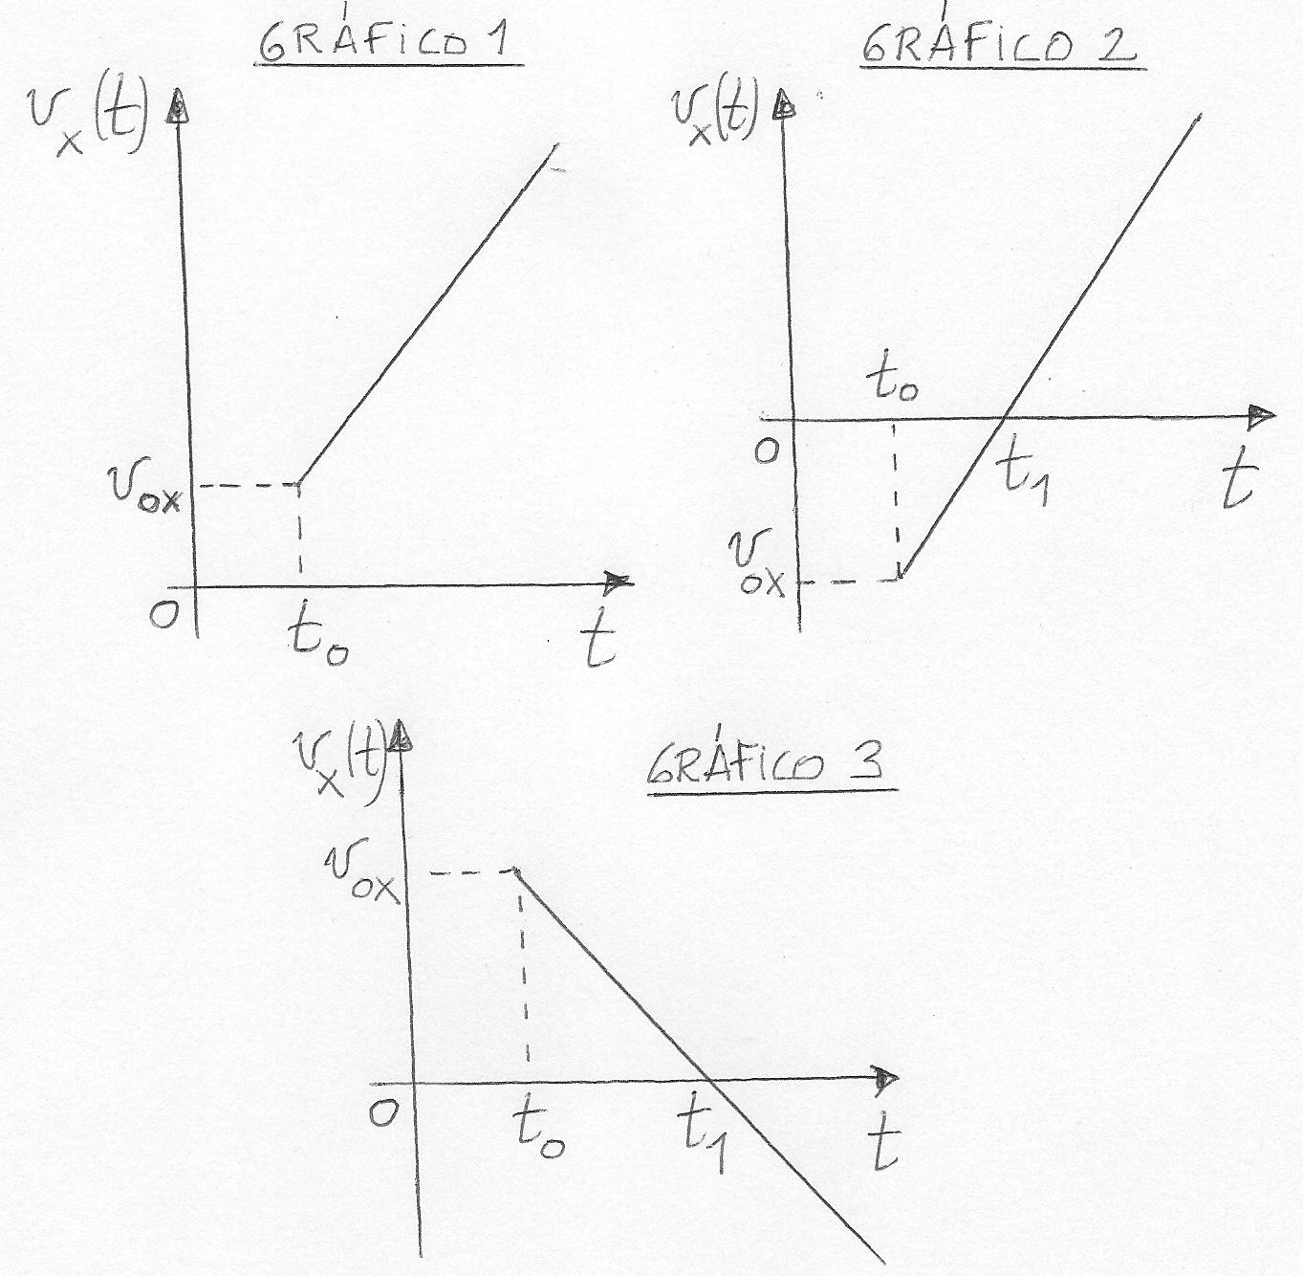

**Ejercicio 1.16: Justifique** la verdad o falsedad de las siguientes afirmaciones, referentes al gráfico que se adjunta, el cual representa la posición de un móvil que describe un MRUV, en función del tiempo.

**a)** La rapidez del móvil es mayor en *t=t1* que en *t=t2*.

**b)** En *t=t3* la aceleración es nula.

**c)** En *t=t4* la velocidad es positiva.

**d)** La aceleración del móvil es negativa.

**Rtas.: a)** V **b)** F **c)** V **d)** F

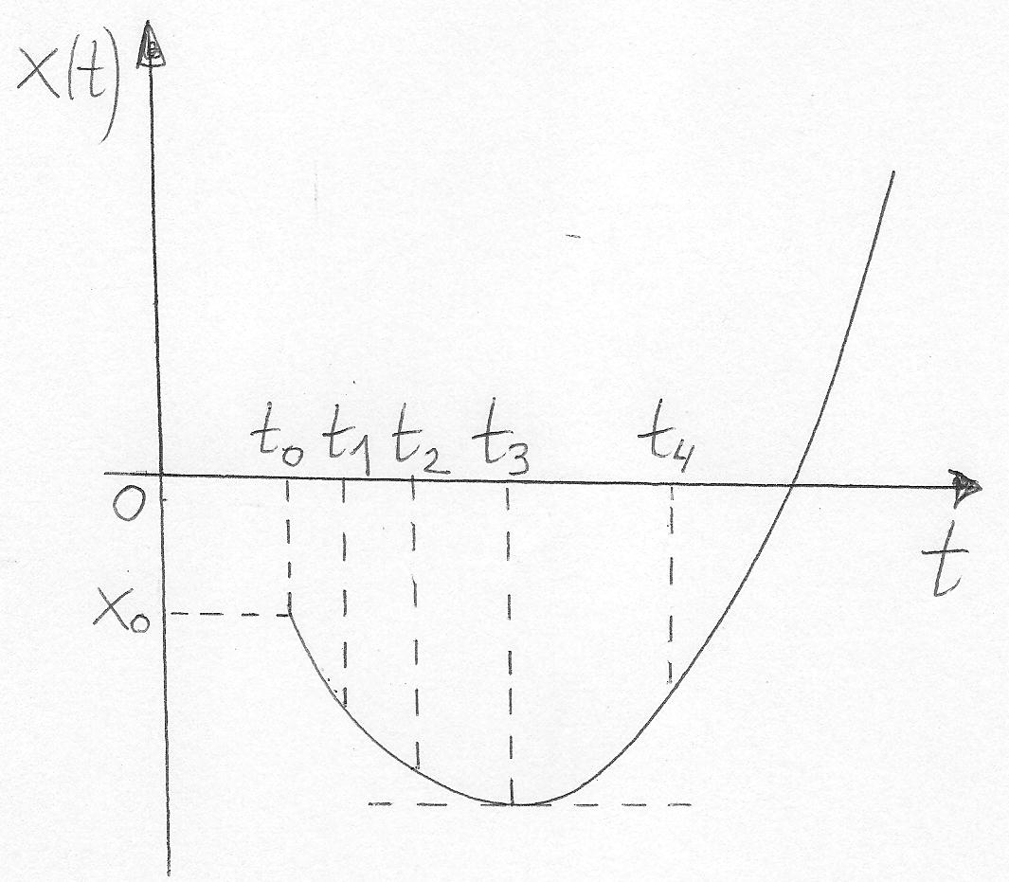

**Ejercicio 1.17:** Un camión pasa por el punto A con una rapidez de *5 m/s*. Medio minuto más tarde, pasa por el punto B, situado a una distancia de *450 m* de A. Suponga que, durante el trayecto entre A y B, el camión mantuvo un MRUV.

**a)** Discuta la validez de la aproximación de cuerpo puntual, en este caso.

**b)** Determine la velocidad del camión en B.

**c)** En dos gráficos separados, represente cualitativamente la posición y la velocidad del camión, en función del tiempo.

**Rta.: b)** *25 m/s.*

**Ejercicio 1.18:** Un fabricante de automóviles consigna que la rapidez de uno de sus modelos pasa de *0* a *100 km/h* en un lapso de *6,9 s*. Determine la longitud del camino recorrido por el automóvil, en el intervalo de tiempo comprendido entre el instante en que su rapidez es de *40 km/h*, hasta que alcanza los *90 km/h*. ¿Qué aproximaciones debe realizar?

**Rta.:** *62,3 m*.

**Ejercicio 1.19:** Un automóvil se mueve con una rapidez de *100 km∕h*, cuando el conductor ve frente a él, en el medio de la ruta, el tronco de un árbol caído. El conductor acciona los frenos, debido a lo cual la rapidez del automóvil se reduce uniformemente hasta los *60 km∕h*,en un camino de longitud *30 m*.

**a)** ¿Puede realizarse la aproximación de cuerpo puntual, en este caso? Justifique.

**b)** Determine la aceleración del automóvil.

**c)** La distancia entre el tronco y el automóvil, en el instante en que se accionan los frenos, es de *45 m*. ¿Entre qué puntos supone que se mide esta distancia? ¿Choca el automóvil con el tronco? Justifique.

**Rtas.: b)** *−8,23 m∕s2*. **c)** Sí choca (justifique).

**Ejercicio 1.20:** Los puntos *A* y *B* se hallan separados por una distancia de *200 m*. Considere que el sentido positivo del eje de coordenadas es desde *A* hacia *B*. El móvil 1 pasa por *A* con una velocidad positiva de módulo *5 m/s*, y una aceleración positiva de módulo *1 m/s2*. Simultáneamente, el móvil 2 pasa por *B* con una velocidad negativa de módulo *15 m/s*, y una aceleración negativa de módulo *2 m/s2*.

**a)** Sitúe el origen de coordenadas. Escriba las ecuaciones horarias para la velocidad de cada móvil. En un mismo gráfico, represente cualitativamente la velocidad de ambos móviles, en función del tiempo.

**b)** Escriba las ecuaciones horarias para la posición de cada móvil. ¿Cuándo y dónde se produce el encuentro entre ambos? ¿Cuál es la velocidad de cada uno de ellos, en ese instante?

**c)** En un mismo gráfico, represente cualitativamente la posición de ambos móviles, en función del tiempo.

**Rtas.:** (Situando el origen de coordenadas en *A*, y definiendo como *t=0* al instante en el que el móvil 1 pasa por *A*).

**a)** *v1x(t) = 5 m∕s + 1 m∕s2 t ; v2x(t) = −15 m∕s − 2 m∕s2 t* .

**b)** *x1(t) = 5 m∕s t + 0,5 m∕s2 t2 ; x2(t) = 200 m − 15 m∕s t − 1 m∕s2 t2 ;*

*tE = 6,66 s ; xE = 55,6 m ; v1x(6,66 s) = 11,7 m∕s ; v2x(6,66 s) = −28,3 m∕s* .

**Ejercicio 1.21:** Considere el **Ejemplo 1.4** que se halla en el texto principal.

**a)** Resuelva los ítems **b)** y **c)** del **Ejemplo 1.4**, si en *t=0* el móvil 2 pasa por el origen de coordenadas, mientras que el móvil 1 pasa por *x=5 m*.

**b)** Resuelva los ítems **b)** y **c)** del **Ejemplo 1.4**, si en *t=0* el móvil 2 pasa por el origen de coordenadas, mientras que el móvil 1 pasa por *x=30 m*.

**Rtas.: a)** *x1(t) = 5 m − 3 m∕s t + 0,3 m∕s2 t2 ; x2(t) = 2 m∕s t + 0,05 m∕s2 t2 .* En esta oportunidad se encuentran dos veces: en los instantes *tE1=1,06 s* y *tE2=18,94 s*, a los cuales les corresponden los puntos de encuentro *xE1=2,16 m* y *xE2=55,8 m,* respectivamente.

**b)** *x1(t) = 30 m − 3 m∕s t + 0,3 m∕s2 t2 ; x2(t) = 2 m∕s t + 0,05 m∕s2 t2 .* En este caso, no se produce el encuentro entre los móviles.

**Ejercicio 1.22:** En el siguiente gráfico se representan cualitativamente las velocidades de dos móviles, en función del tiempo.

**a)** Escriba las ecuaciones horarias para ambas velocidades. ¿Qué velocidad tiene el móvil 1, cuando la del móvil 2 es nula? ¿Qué velocidad tiene el móvil 2, cuando la del móvil 1 es nula?

**b)** Sabiendo que en *t=0* el móvil 1 pasa por el origen de coordenadas, mientras que el móvil 2 pasa por *x=40 m*, escriba las ecuaciones horarias para la posición de cada uno de ellos. ¿Se produce el encuentro entre ambos? En caso afirmativo, determine cuándo y dónde esto sucede. En caso negativo, justifique.

**c)** En un gráfico cualitativo, represente la posición de cada móvil, en función del tiempo. Señale las zonas donde el movimiento es acelerado o bien desacelerado, indicando los signos de la velocidad y de la aceleración. Describa con palabras el movimiento de ambos móviles.

**Rtas.: a)** *v1x(t) = ─10 m∕s + 6 m∕s2 t ; v2x(t) = 6 m∕s ─ 2 m∕s2 t .* Cuando la velocidad del móvil 2 es nula, la del móvil 1 es de *8 m∕s*. Cuando la velocidad del móvil 1 es nula, la del móvil 2 es de *2,67 m∕s*.

**b)** *x1(t) = −10 m∕s t + 3 m∕s2 t2 ; x2(t) = 40 m + 6m∕s t ─1 m∕s2 t2.* Se encuentran en el instante *tE=5,74 s*, en la posición *xE =41,4 m.*

**c)** La velocidad del móvil 1 se anula en *t=1,67 s.* El movimiento del móvil 1 es desacelerado en *0<t<1,67 s* (donde *v1x<0 y a1x>0*), y acelerado en *t>1,67 s* (donde *v1x>0 y a1x>0*). La velocidad del móvil 2 se anula en *t=3 s.* El movimiento del móvil 2 es desacelerado en *0<t<3 s* (donde *v2x>0 y a2x<0*), y acelerado en *t>3 s* (donde *v2x<0 y a2x<0*).

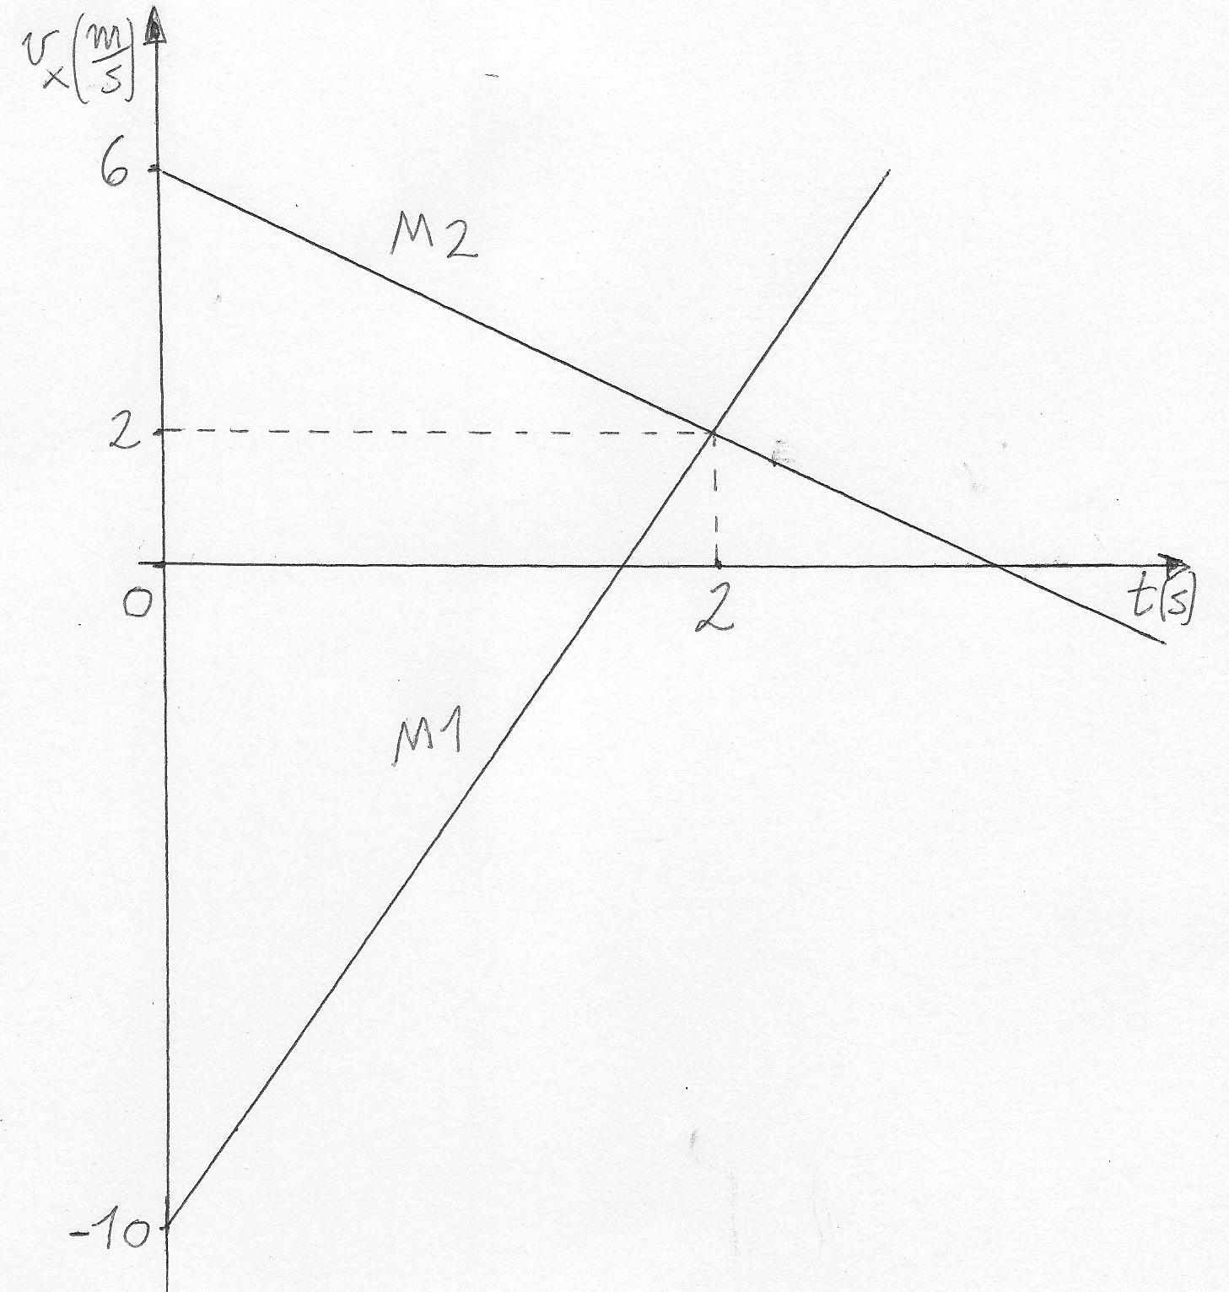

**Ejercicio 1.23:** En el siguiente gráfico, se representan de forma cualitativa las velocidades de dos móviles, en función del tiempo. Se sabe, además, que el móvil 1 parte del origen de coordenadas, mientras que el móvil 2 lo hace del punto *x=200 m*.

**a)** ¿Se produce el encuentro entre ambos? En caso afirmativo, determine cuándo y dónde esto sucede. En caso negativo, justifique.

**b)** En un gráfico cualitativo, represente la posición de ambos móviles, en función del tiempo. Describa con palabras su movimiento.

**c)** Repita los ítems anteriores, si ahora se invierten los puntos de partida.

**Rtas.: a)** Se encuentran en el instante *tE=8,53 s*, cuando ambos pasan por la posición *xE=69,4 m*.

**c)** En ésta oportunidad, no se produce el encuentro entre los móviles (¿puede demostrarlo sin hacer cuentas?).

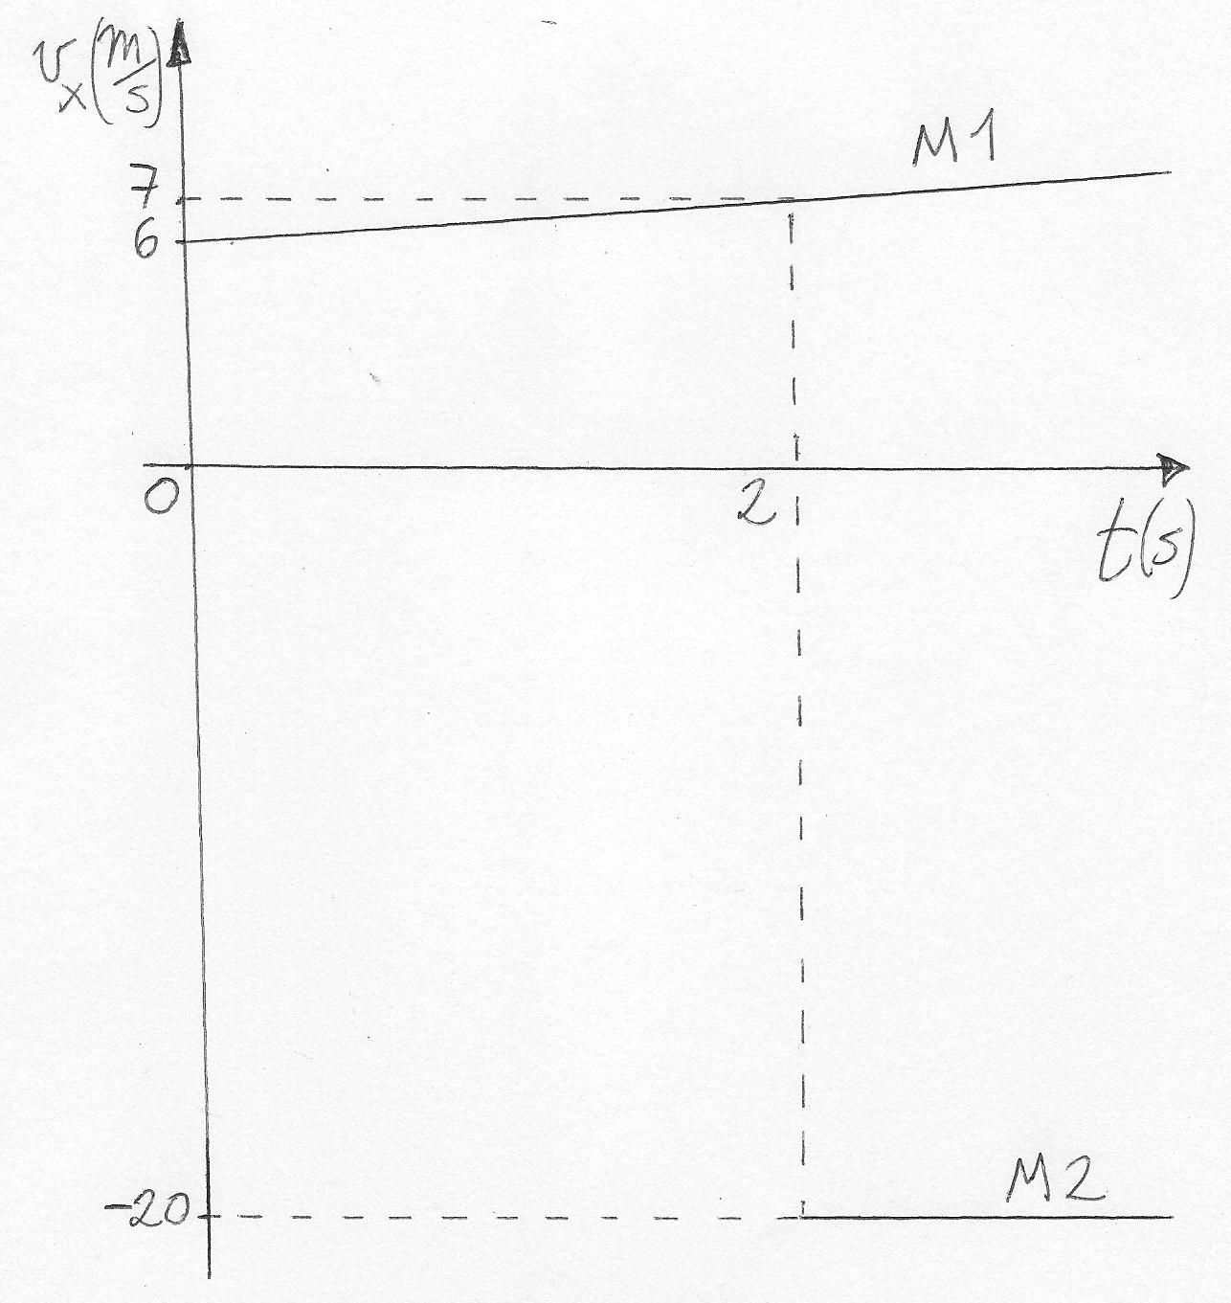

**Ejercicio 1.24:** Un ciclista se encuentra en reposo, descansando a la sombra de un árbol. Un maratonista pasa corriendo a su lado, con una velocidad constante de módulo *18 km∕h*. Seis segundos más tarde, el ciclista se da cuenta de que el maratonista es un conocido suyo, y parte en su bicicleta para darle alcance, con una aceleración constante de módulo *1 m∕s2*.

**a) ¿**Puede aplicarse la aproximación de cuerpo puntual, en este caso? Justifique.

**b)** ¿Cuándo y dónde el ciclista alcanza al maratonista? ¿Cuál es la velocidad del ciclista, en ese instante?

**c)** En un gráfico cualitativo, represente las velocidades del maratonista y del ciclista, en función del tiempo.

**d)** En un gráfico cualitativo, represente las posiciones del maratonista y del ciclista, en función del tiempo.

**Rtas.: b)** El ciclista alcanza al maratonista *14,22 s* después de su partida, a *101,1 m* del árbol. En ese instante, la rapidez del ciclista es de *14,22 m∕s*.

**Ejercicio 1.25:** Cierta noche, un tren de pasajeros se desplaza con una rapidez de *120 km/h*. En un momento dado, el maquinista divisa el farol del furgón de cola de un tren de cargas, que avanza por delante del de pasajeros, con una velocidad constante de módulo *60 km/h*. En el instante en que el tren de cargas se halla a *90 m* por delante del de pasajeros (¿entre qué puntos se mide esta distancia?), el maquinista acciona los frenos, comunicándole a este último una desaceleración constante de módulo *1,4 m/s2*, la cual, lamentablemente, no alcanza a evitar la colisión.

**a) ¿**Puede aplicarse la aproximación de cuerpo puntual, en este caso? Justifique.

**b)** Determine cuándo y dónde se produce el choque. ¿Cuál es la velocidad del tren de pasajeros, en ese instante?

**c)** En un gráfico cualitativo, represente las velocidades de ambos trenes, en función del tiempo.

**d)** En un gráfico cualitativo, represente las posiciones de ambos trenes, en función del tiempo.

**e)** ¿En qué rango de valores debería encontrarse el módulo de la aceleración del tren de pasajeros, para que no se produjese la colisión?

**Rtas.: b)** La colisión se produce *8,29 s* después de que el maquinista acciona los frenos, y a una distancia de *228,2 m* de donde se hallaba en aquel momento. En el instante del choque, la rapidez del tren de pasajeros es de *78,1 km/h*.

**e)** Debería ser mayor que *1,54 m/s2.*

**Ejercicio 1.26:** Considere el siguiente gráfico cualitativo de posición en función del tiempo, para un móvil que describe un MRUV. Sabiendo que en *t=4 s* la *rapidez* es de *10 m/s*, determine en qué instante el móvil pasa por el origen, y con qué velocidad lo hace.

**Rta.:** Pasa por el origen en *t =17,66 s*, con una velocidad de *17,3 m∕s* .

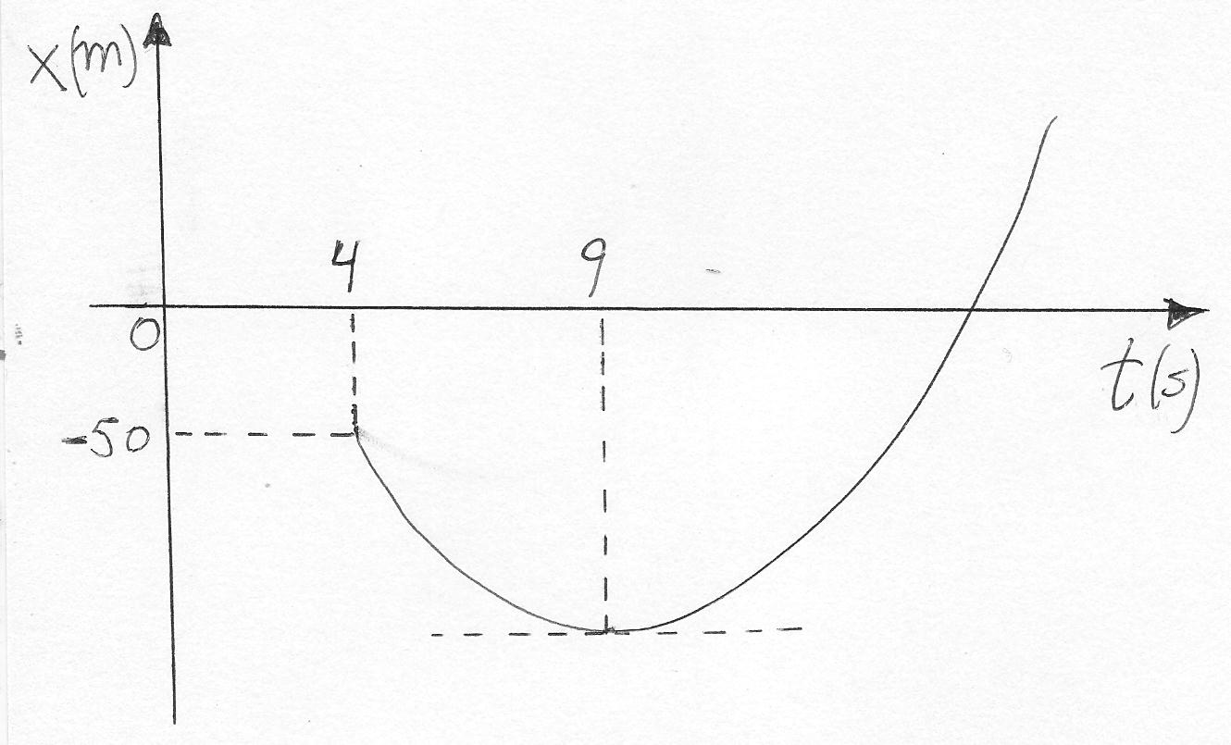

**Ejercicio 1.27:** En el siguiente gráfico, se representa de forma cualitativa la posición de un móvil que describe un MRUV, en función del tiempo. Se sabe, además, que el *módulo* de la aceleración es de *2 m/s2*, y que en *t=6 s* la *rapidez* es de *10 m/s*. Determine la posición y la velocidad del móvil, en *t=20 s*.

**Rtas.:** *vx(20 s) = ─38 m∕s ; x(20 s) = ─240 m* .

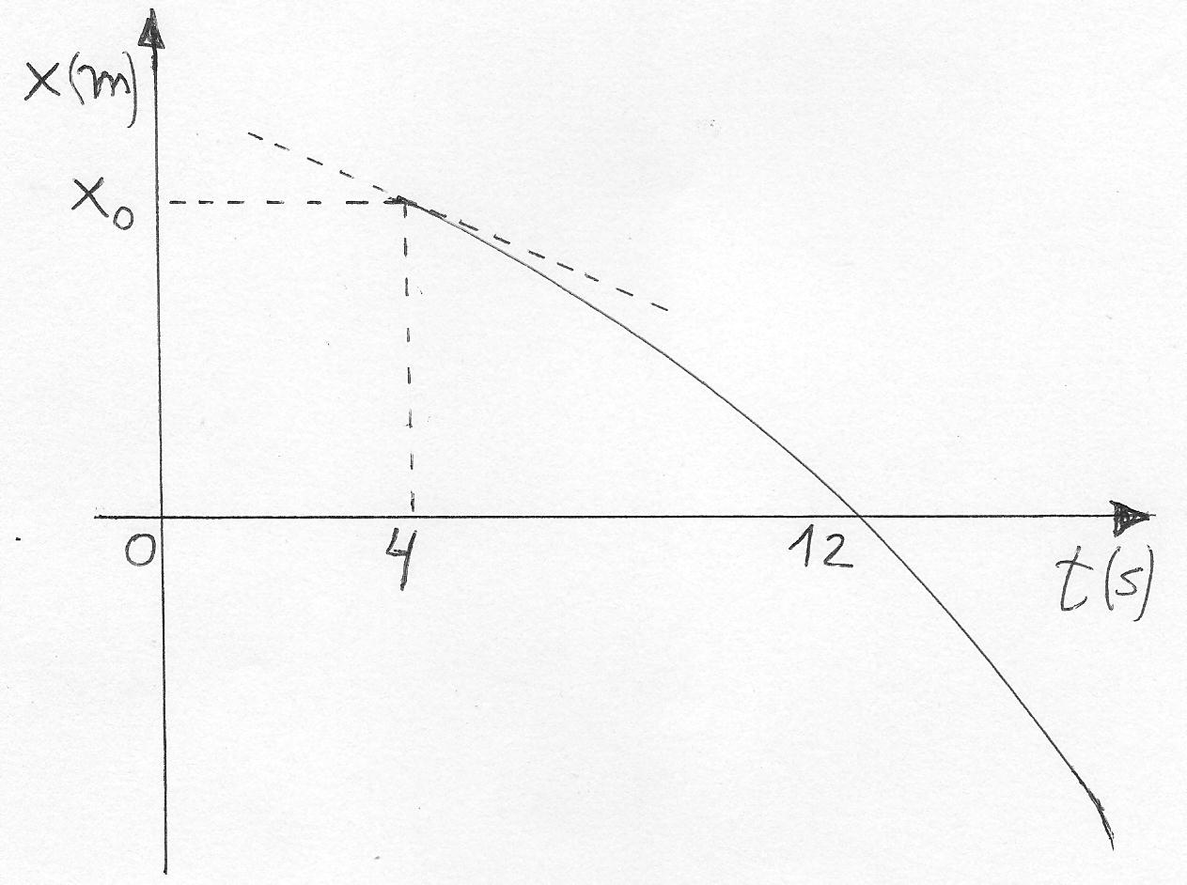

1. Los alumnos que conocen el formalismo de derivadas e integrales pueden obtener la ecuación horaria integrando. A partir de la definición de aceleración como la derivada de la velocidad respecto del tiempo, tenemos:

   *dvx = ax dt .*

   Integrando:

   *= = ,*

   donde en la última igualdad hemos utilizado que *= cte.* por definición de MRUV. Entonces:

   *vx(t) – v0x = ax (t – t0)* ,

   de donde sale la ecuación horaria.
2. Veamos cómo encontrar la ecuación horaria para la posición integrando, para aquellos estudiantes que conocen el formalismo. A partir de la ecuación horaria para la velocidad, y teniendo en cuenta que *vx = dx∕dt*, hallamos:

   *dx = (v0x + ax(t – t0)) dt* .

   Luego:

   = *dt* *+ =*  *(t – t0) +*  ,

   donde en la última igualdad hemos utilizado que *ax=cte.* por definición de MRUV. Entonces:

   *x(t) − x0 = v0x (t – t0) + ½ ax (t – t0)2* *,*

   y se obtiene la ecuación horaria.
3. Ver también el **Ejemplo 1.5**